Министерство здравоохранения Российской Федерации

Информационно-аналитическая система
Минздрава России

Программный комплекс по ведению паспортов медицинских учреждений Российской Федерации

Руководство пользователя субъекта Российской Федерации

2014

Содержание
Содержание 2
1 Назначение и условия функционирования 5
1.1 Назначение 5
1.2 Функции 5
1.3 Состав программно-технических средств пользователя 5
1.3.1 Минимальный состав технических средств 5
1.3.2 Минимальный состав программных средств 6
2 Общие принципы работы 7
2.1 Подготовка к работе 7
2.2 Начало и завершение работы с Системой 7
2.2.1 Вход в Систему 7
2.2.2 Выход из Системы 8
2.3 Общие правила внесения данных 8
2.3.1 Элементы управления 8
2.3.2 Элемент управления «Переключатель» 9
2.3.3 Элемент управления «Флаг» 9
2.3.4 Элемент управления «Поле дата» 9
2.3.5 Элемент управления «Выпадающий список» 9
2.3.6 Элемент управления «Поле ввода» 10
2.3.7 Элемент управления «Кнопка» 10
2.3.8 Элемент управления «Всплывающая подсказка» 10
3 Меню пользователя 11
3.1 Написать 11
3.2 Почта 12
3.3 Архив 13
3.4 Документы 13
3.5 Помощь 14
3.6 Форум 14
3.7 Настройки 14
4 Работа с паспортом. Поиск 15
4.1 Фильтры 15
4.2 Работа с колонками 16
4.3 Работа с таблицей 16
5 Просмотр 20
5.1 Общие сведения 20
5.1.1 Общие данные 20
5.1.2 Классификационные данные 23
5.1.3 Регистрационные данные 23
5.1.4 Адреса учреждения 24
5.1.5 Направления оказания медицинской помощи 25
5.1.6 Статус курорта 26
5.1.7 Округ горно-санитарной охраны 26
5.1.8 Тип курорта 27
5.1.9 Период функционирования 28
5.1.10 Заезды 28
5.2 Административные сведения 29
5.2.1 Административные данные 29
5.2.2 Руководитель учреждения 30
5.2.3 Главный бухгалтер учреждения 30
5.2.4 Банковские реквизиты 31
5.2.5 Лицензии (сертификаты) на вид деятельности/право пользования недрами 32
5.2.6 Обслуживаемое население 33
5.3 Условия размещения 35
5.3.1 Условия размещения и лечения 36
5.3.2 Объекты инфраструктуры 37
5.3.3 Медицинские услуги 37
5.3.4 Медицинские технологии 37
5.3.5 Питание 38
5.3.6 Специализация учреждения 38
5.3.7 Природные лечебные факторы 38
5.3.8 Объекты/места использования природных лечебных факторов 39
5.4 Площади и здания 39
5.4.1 Площадка занимаемая учреждением. Общие данные 40
5.4.2 Площадка занимаемая учреждением. Связь с транспортными узлами 41
5.4.3 Здание 42
5.4.4 Номер/палата 47
5.5 Орг. структура 49
5.5.1 Организационно-штатные мероприятия 49
5.5.2 Подразделения 50
5.6 Кадровый профиль 52
5.6.1 Личные данные 52
5.6.2 Штатное расписание 52
5.7 Оснащение учреждения 52
5.7.1 Медицинское оборудование/Транспортные средства 52
5.7.2 Информационные системы 53
6 Импорт паспорта 54
7 Медтехника. Реестр МИ 57
7.1 Фильтры 57
7.2 Работа с колонками 58
7.3 Выгрузка 59
7.4 Подробная выгрузка 59
7.5 Просмотреть 59
7.5.1 Карта МИ 60
7.5.2 Классификаторы 61
7.5.2.1 Основные сведения 61
7.5.2.2 Общероссийские классификаторы 61
7.5.3 Регистрационное удостоверение 62
7.5.3.1 Основные сведения 62
7.5.3.2 Производитель 62
7.5.3.3 Декларант 63
7.5.3.4 Держатель регистрационного удостоверения 64
7.5.4 Бухучет 64
7.5.4.1 Основные сведения 64
7.5.4.2 Остаточная стоимость 64
7.5.4.3 Государственный контракт 65
7.5.5 Техсостояние 65
7.5.5.1 Общие сведения 66
7.5.5.2 Техобслуживание 66
7.5.5.3 Простой медицинского оборудования 67
7.5.5.4 Эксплуатационные данные 67
7.5.6 Средство измерения 68
7.5.6.1 Общие сведения 68
7.5.6.2 Сведения о проверке 69
7.5.7 Прочее 69
7.5.7.1 Прочие сведения об изделии 70
7.5.7.2 Применяемые расходные материалы 70
7.5.8 Операции 70
7.5.9 Примечания 71
7.6 Экспорт в xml 71
8 Справочники МИ 72
8.1 Классификаторы МИ 72
8.2 Производитель 74
9 Импорт медтехники 75
10 Отчетность 78
10.1 Аналитика 78
10.1.1 Наполняемость 78
10.1.1.1 Наполняемость МУ 79
10.1.1.2 Наполняемость по вкладкам 80
10.1.1.3 Работа по стандартам медицинской помощи 81
10.1.2 Федеральное статистическое наблюдение 81
10.2 Отчетные формы 83
11 формирование xml-файлов 85
12 Техническая поддержка пользователей 86
12.1 Контактная информация 86
12.2 Порядок обращения в службу технической поддержки 86
12.3 Создание снимков экрана – «скриншотов» 86
13 Перечень сокращений 87

Назначение и условия функционирования
  - Назначение
Программный комплекс по ведению паспортов медицинских учреждений Российской Федерации информационно-аналитической системы Минздрава России (далее Паспорт МУ) предназначен для автоматизации общих и административных сведений о медицинских учреждений, условиях размещения и лечения, информации о площадях и зданиях, организационной структуре, кадровом составе, оснащении учреждений и показателях деятельности учреждений.
  - Функции
Система обеспечивает автоматизацию ведения паспорта МУ по следующим функциям:
  - Общие сведения об учреждении;
  - Административные сведения;
  - Условия размещения и лечения;
  - Площади и здания;
  - Организационная структура;
  - Кадровый состав;
  - Оснащение учреждения;
  - Показатели деятельности учреждения.
  - Состав программно-технических средств пользователя
    - Минимальный состав технических средств
В состав технических средств должен входить IBM-совместимый персональный компьютер, удовлетворяющий нижеприведенным минимальным требованиям:
- Персональный компьютер с процессором с тактовой частотой процессора 700МГц и выше;
- 512Мб ОЗУ;
- Операционная система Windows 2000/ XP /2003;
- электронный USB-ключ с сертификатом пользователя для работы в разделе «Кадровый профиль».
Состав технических средств может быть представлен другими производителями, но с идентичными характеристиками.
Персональный компьютер должен быть подключен к сети Интернет со скоростью передачи данных не менее 256 Кбит/с.
    - Минимальный состав программных средств
Системные программные средства, необходимые для работы с подсистемой, должны быть представлены лицензионной локализованной версией системного программного обеспечения.
Для работы с Подсистемой необходимо наличие на компьютере следующего программного обеспечения:
- Macromedia Flash Player версии 9.0 и выше;
- программное обеспечение для шифрования данных для работы в разделе «Кадровый профиль»;
- установленной версии одного из браузеров Microsoft Internet Explorer версии 8.0 и выше, или FireFox версии 3.5 и выше, или Google Chrome версии 6.0 и выше.
Если при работе в системе не используется электронный USB-ключ с сертификатом пользователя, то для улучшения работы системы предпочтительнее использовать браузер Google Chrome версии 6.0 и выше.

Общие принципы работы
  - Подготовка к работе
Для начала работы с Системой на рабочем месте пользователя необходимо иметь доступ к Internet, установленный браузер Internet Explorer версии 8.0 и выше (рекомендуется версия 8.0), программное обеспечение для шифрования данных и электронный USB-ключ с сертификатом пользователя для работы в разделе «Кадровый профиль».
  - Начало и завершение работы с Системой
    - Вход в Систему
Для успешного входа в Систему необходимо в адресной строке ввести: http://pmu.rosminzdrav.ru после чего в окне проводника отобразится страница авторизации (Рисунок 1. Страница авторизации).

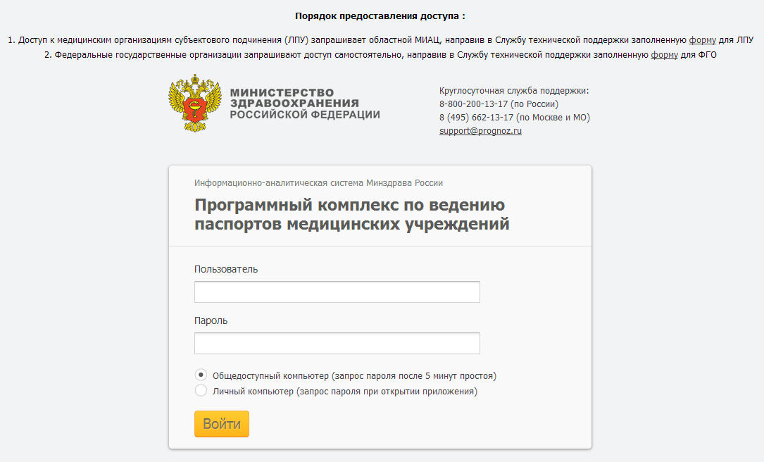
Рисунок 1. Страница авторизации
На данной странице необходимо пройти авторизацию. Для этого нужно ввести свой логин и пароль в поля «Имя пользователя» и «Пароль» соответственно.
При авторизации можно выбрать тип безопасности в системе (Рисунок 2. Вид безопасности).
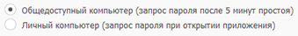
Рисунок 2. Вид безопасности
В случае если все данные были введены корректно, на экране отобразится стартовая страница (Рисунок 3. ).

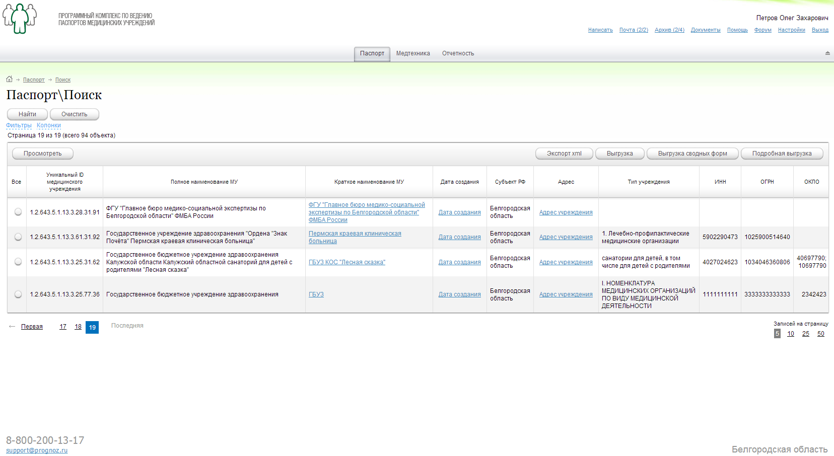
Рисунок 3. Паспорт МУ
    - Выход из Системы
Для корректного завершения работы с системой необходимо нажать ссылку , а затем закрыть браузер.
  - Общие правила внесения данных
    - Элементы управления
При вводе данных в Систему, используются следующие элементы управления:
- переключатель ();
- флаг (,);
- поле даты ();
- выпадающий список ();
- поле ввода ().

    - Элемент управления «Переключатель»
Элемент управления «переключатель», позволяет пользователю выбрать опцию из предопределенного набора. У данного элемента существует 4 состояния:
- значение элемента выбрано;
- значение элемента не выбрано;
- элемент не активный, изменение значения элемента невозможно
- элемент не активный, выбор значения элемента невозможен.
    - Элемент управления «Флаг»
Элемент управления «Флаг» позволяет отметить одну или несколько опций из предопределенного набора. У данного элемента существует 4 состояния:
- , значение элемента выбрано;
- , значение элемента не выбрано.
    - Элемент управления «Поле дата»
Элемент управления «Поле дата» позволяет установить дату при помощи календаря. У данного элемента существует 4 состояния:
- значение элемента задано;
- значение элемента не задано;
- элемент не активный, изменение значения элемента невозможно;
- элемент не активный, внесение данных заблокировано.
    - Элемент управления «Выпадающий список»
Элемент управления «Выпадающий список» позволяет выбрать один элемент из списка элементов. У данного элемента существует 4 состояния:
- значение элемента выбрано;
- значение элемента не выбрано;
- элемент не активный, изменение значения элемента невозможно;
- элемент не активный, выбор значения элемента невозможен.

    - Элемент управления «Поле ввода»
Элемент управления «Поле ввода» позволяет вводить как текстовые, так и цифровые значения. У данного элемента существует 4 состояния:
- значение элемента задано;
- значение элемента не задано;
- элемент не активный, изменение значения элемента невозможно;
- элемент не активный, выбор значения элемента невозможен.
    - Элемент управления «Кнопка»
Элемент управления «Кнопка» позволяет осуществлять подтверждение каких-либо действий пользователя, например кнопка , при нажатии на нее происходит обработка и дальнейшее сохранение данных в БД (База данных).
    - Элемент управления «Всплывающая подсказка»
Элемент управления «Всплывающая подсказка» позволяет дать дополнительную информацию для пользователя (Рисунок 4. Всплывающая подсказка).

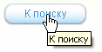
Рисунок 4. Всплывающая подсказка

Меню пользователя
Меню пользователя находится в правом верхнем углу страницы. Для работы с разделом меню пользователя необходимо перейти в него нажав на соответствующую ссылку (Рисунок 5. Меню пользователя).

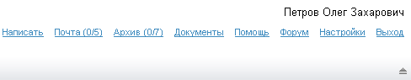
Рисунок 5. Меню пользователя
  - Написать
Для создания уведомления необходимо нажать ссылку . В открывшемся окне «Список пользователей» необходимо отметить пользователей, которым данное уведомление будет отправлено, а в окне «Уведомление» заполнить поля отсылаемого уведомления (Рисунок 6. ).
По умолчанию в поле «Дата окончания» проставляется дата со сроком уведомления 14 дней. Для изменения срока уведомления необходимо щелчком левой кнопкой мыши по полю даты открыть окно календаря и установить необходимую дату окончания уведомления.
В поле «Тема» необходимо написать тему уведомления. Данное поле является обязательным для заполнения.
В поле «Содержание» необходимо написать текст уведомления.
Для прикрепления файла к уведомлению необходимо нажать и в открывшемся окне выбрать искомый файл.
Для отправки уведомления необходимо нажать . Если сообщение отправлено, то система в окне «Уведомление» выдаст соответствующее сообщение и предложит отправить еще одно уведомление.

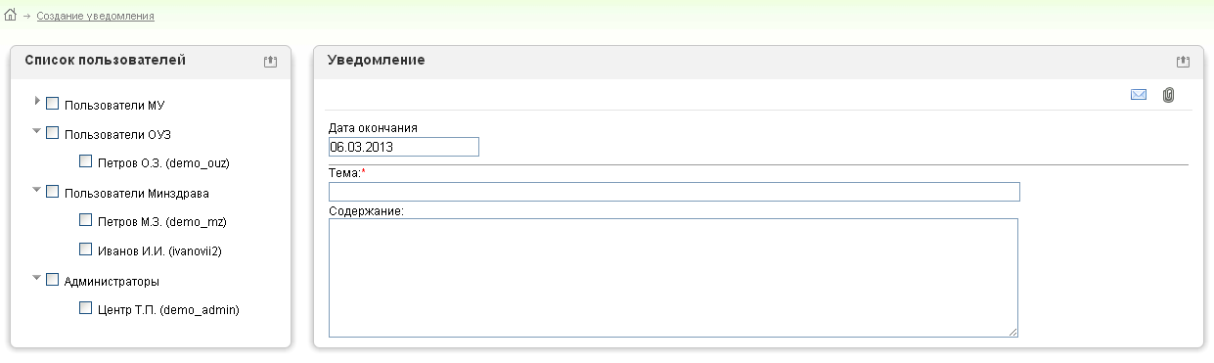
Рисунок 6. Написать
  - Почта
В меню пользователя справа от «Почта» отражается количество входящих непрочитанных и прочитанных активных уведомлений.
Для просмотра уведомлений необходимо зайти в меню пользователя и выбрать . Откроются три окна: «Список папок», «Список уведомлений» и «Содержание» (Рисунок 7. Почта).

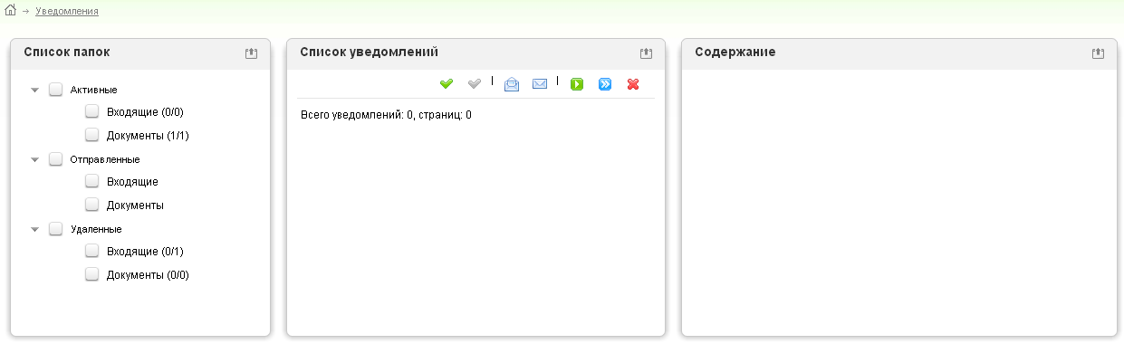
Рисунок 7. Почта
При выборе папки «Активные/Входящие» в окне «Список папок», в окне «Список уведомлений» отразятся непрочитанные и активные входящие уведомления. При выборе папки «Активные/Документы» в окне «Список папок», в окне «Список уведомлений» отразятся новые документы.
При выборе папки «Отправленные/Входящие» в окне «Список уведомлений» отразятся отправленные Вами уведомления. При выборе папки «Отправленные/Документы» в окне «Список уведомлений» отразятся отправленные Вами документы.
При выборе папки «Удаленные/Входящие» в окне «Список уведомлений» отразятся непрочитанные и прочитанные удаленные. При выборе папки «Удаленные/Документы» в окне «Список уведомлений» отразятся удаленные документы.
Для просмотра содержания уведомления или документа необходимо выбрать его в окне «Список уведомлений». По умолчанию в данном окне открыта папка «Активные/Входящие». В верхней части окна «Список уведомлений» находятся кнопки, с помощью которых можно произвести следующие действия:
- отметить все уведомления в выбранной папке;
- снять все отметки с уведомлений в выбранной папке;
- пометить прочитанными выбранное или отмеченные непрочитанные уведомления;
- пометить непрочитанными выбранное или отмеченные прочитанные уведомления;
- ответить отправителю выбранного уведомления;
- переслать выбранное уведомление (отсутствует в папке «Удаленные. Входящие»);
- удалить выбранное или отмеченные уведомления (отсутствует в папке «Удаленные. Входящие»).
  - Архив
При открытии меню пользователя справа от «Архив» отражается количество входящих непрочитанных и прочитанных уведомлений, срок активности которых истек.
Для просмотра архивных уведомлений необходимо зайти в меню пользователя и выбрать . Откроются три окна: «Список папок», «Список уведомлений» и «Содержание».
В окне «Список папок» отражается папка «Архивные/Входящие» и «Архивные/Документы».
Работа с окнами описана в разделе 3.2.
  - Документы
Для просмотра документов необходимо в меню пользователя выбрать . В открывшемся окне «Список документов» отобразится таблица с документами (Рисунок 8. Документы).
Для поиска документа необходимо ввести часть названия или название целиком в строку поиска и нажать 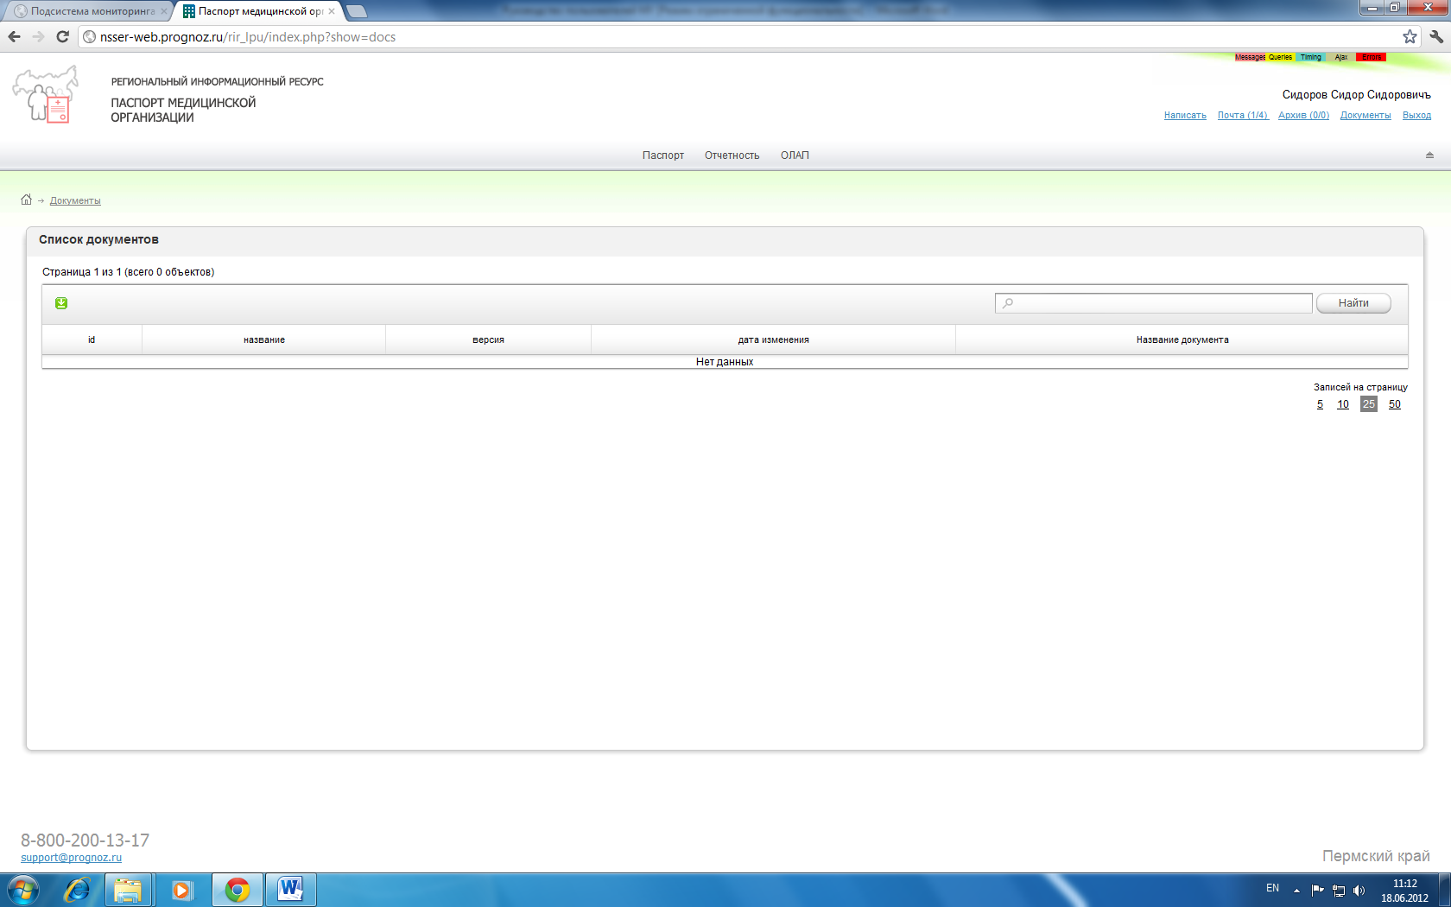. В таблице отобразятся все документы, у которых данное сочетание встречается в названии или в названии файла.

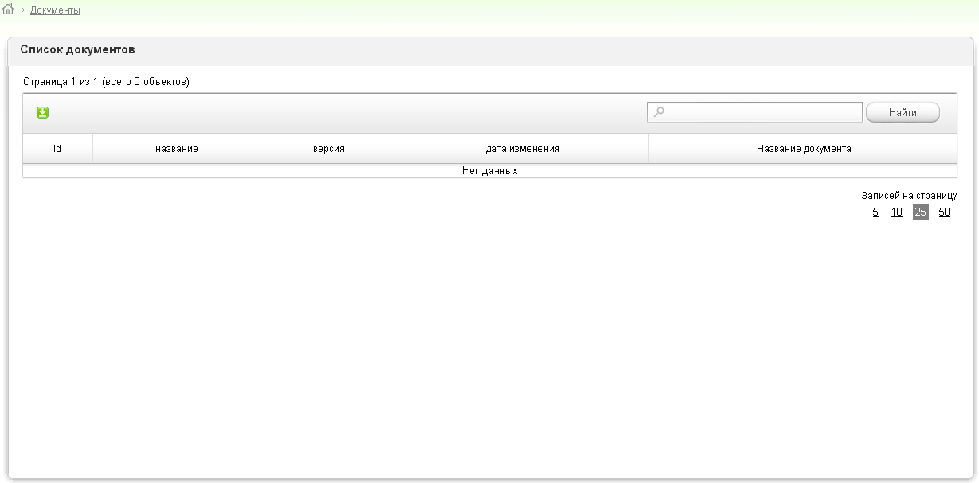
Рисунок 8. Документы
  - Помощь
Всю информацию о работе данной Системы можно получить, нажав ссылку .
  - Форум
Для перехода на форум программного комплекса по ведению паспортов медицинских учреждений необходимо нажать ссылку .
  - Настройки
Для изменения настроек системы необходимо нажать на ссылку , в открывшемся окне внести искомые изменения и нажать кнопку для сохранения внесенных изменений или кнопку для выхода без сохранения изменений.

Работа с паспортом. Поиск
Для работы с паспортом необходимо перейти в раздел «Паспорт\Поиск». По умолчанию откроется страница для поиска и просмотра паспортов МУ (Рисунок 9. Поиск).

Рисунок 9. Поиск
На данной странице выводятся данные только по тем учреждениям, к которым прикреплен данный пользователь.
  - Фильтры
Для расширенного поиска необходимо нажать ссылку с выпадающим окном . Отобразится окно с полями для ввода параметров поиска: «Название МУ», «УН МУ», «ИНН», «ОГРН», «ОКПО»; выпадающим списком «Тип учреждения» и кнопкой . Ввод названия МУ осуществляется без учета регистра (Рисунок 10. Фильтры).
После ввода параметров поиска необходимо нажать кнопку , после чего в таблице отобразятся все МУ удовлетворяющие параметрам поиска. Для очистки параметров поиска необходимо нажать кнопку . Для закрытия окна расширенного поиска необходимо нажать кнопку .

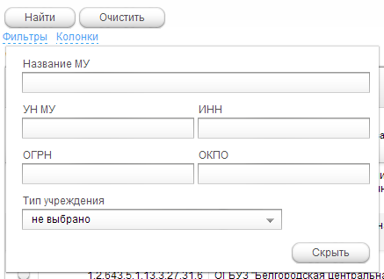
Рисунок 10. Фильтры
  - Работа с колонками
Для изменения наличия и места расположения колонок таблицы необходимо нажать ссылку с выпадающим окном . В окне отобразятся список отображающихся колонок и список колонок для выбора, кнопка и кнопки для изменения отображающихся колонок (Рисунок 11. Колонки):
- - выбрать все колонки,
- - убрать все колонки,
- - поменять местами список колонок и выбранные колонки,
- - восстановить по умолчанию.
Изменение наличия и местоположения колонки производится путем перемещения необходимой колонки при удержании левой кнопки мыши (Рисунок 12. Перемещение колонки).
Для закрытия окна «Колонки» необходимо нажать кнопку .
Для отображения таблицы в новом виде необходимо нажать кнопку .
  - Работа с таблицей
Данные по МУ в колонках «Краткое наименование МУ», «Дата создания» и «Адрес» имеют форму ссылок.
При нажатии на ссылку краткого наименования МУ открывается форма редактирования, работа с которой описана в разделе 5.1.

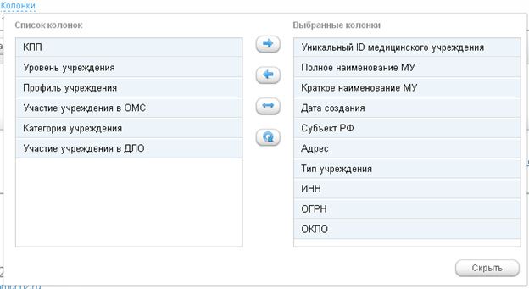
Рисунок 11. Колонки
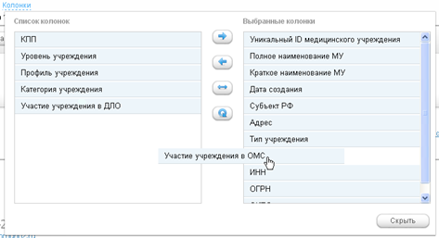
Рисунок 12. Перемещение колонки
При нажатии на ссылку «Дата создания» открывается окно с таблицей «Просмотр регистрационных данных», где отображаются данные о наименовании регистрирующих органов, документов о регистрации, датах регистрации и регистрационных номерах. Для закрытия данного окна необходимо нажать на кнопку или .
При нажатии на ссылку «Адрес учреждения» откроется окно «Просмотр адресов» с таблицей адресов учреждений (Рисунок 13. Просмотр адресов).

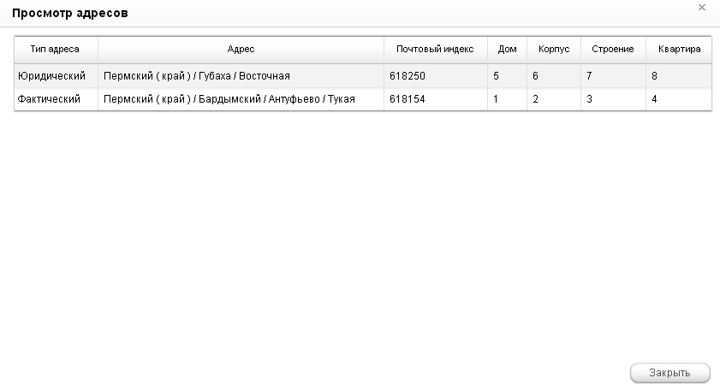
Рисунок 13. Просмотр адресов
Для закрытия данного окна необходимо нажать на кнопку или .
Для сортировки данных таблицы по определенному столбцу необходимо нажать на его заголовок.
Для изменения количества отображаемых МУ в таблице необходимо выбрать искомое количество записей на страницу в правом нижнем углу окна (Рисунок 14. Изменение количества отображаемых МУ).

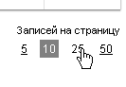
Рисунок 14. Изменение количества отображаемых МУ
При нажатии на кнопку таблица выгружается в формате Excel.
Для выгрузки всех данных по паспорту МУ необходимо выбрать искомое учреждение в таблице в столбце «Все» и нажать на кнопку . После чего откроется окно «Экспорт в Excel» с ссылкой «Сводный отчет по медицинским учреждениям от текущего числа.zip», объемом файла и кнопками для закрытия окна и . Для загрузки файла необходимо нажать на текущую ссылку.
Для выгрузки сводного отчета по медицинским учреждениям на текущее число необходимо нажать на кнопку . Откроется окно со ссылкой файла формата zip, размером файла и кнопками для закрытия окна и . Для загрузки файла необходимо нажать на текущую ссылку.

Просмотр
Для просмотра МУ необходимо его отметить в столбце «Все» (выбрать можно только одно МУ) и нажать кнопку или перейти по ссылке нажав на краткое название МУ. Отобразится окно для просмотра МУ (Рисунок 15. Окно просмотра. Общие сведения).

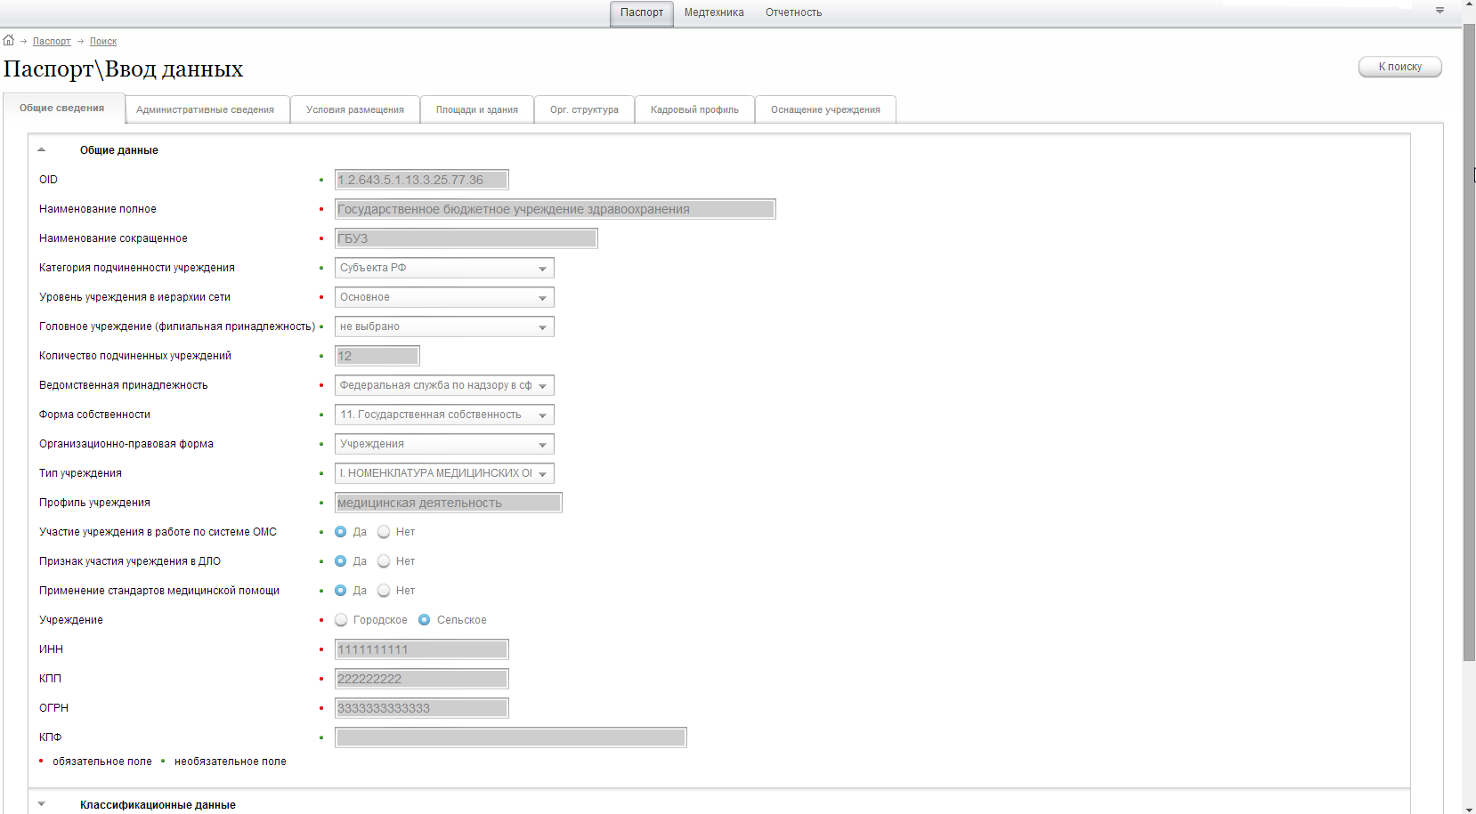
Рисунок 15. Окно просмотра. Общие сведения
Поля, отмеченные красной точкой, обязательные для заполнения.
  - Общие сведения
Во вкладке «Общие сведения» пять выпадающих панелей: «Общие данные», «Классификационные данные», «Регистрационные данные», «Адреса учреждений», «Направления оказания медицинской помощи». При выборе МУ, тип которого относится к Санаторно-курортным учреждениям, появляются дополнительные выпадающие панели (5.1.5-5.1.10, 5.3.6-5.3.8).
    - Общие данные
№ | Имя поля | Описание | Вид
 | OID | Уникальный идентификатор учреждения в системе здравоохранения | Поле для ввода
 | Наименование полное | Полное наименование учреждения по уставу | Поле для ввода
 | Наименование сокращенное | Сокращенное наименование учреждения по уставу | Поле для ввода
 | Категория подчиненности учреждения | Категория подчиненности МУ | Выпадающий список
 | Уровень учреждения в иерархии сети | Уровень учреждения в иерархии сети | Выпадающий список
 | Головное учреждение (филиальная принадлежность) | Выбор головного учреждения. Если в списке «Уровень учреждения в иерархии сети» выбрано «Основное», то данный пункт не заполняется. | Выпадающий список
 | Количество подчиненных учреждений | Количество подчиненных (обособленных) учреждений | Поле для ввода
 | Ведомственная принадлежность | Ведомственная принадлежность учреждения | Выпадающий список
 | Форма собственности | Форма собственности учреждения в соответствии с ОКФС | Выпадающий список
 | Организационно-правовая форма | Организационно-правовая форма учреждения в соответствии с ОКОПФ | Выпадающий список
 | Тип учреждения | Тип учреждения в соответствии с Единой номенклатурой государственных и муниципальных учреждений. При выборе Санаторно-курортных учреждений появляются дополнительные выпадающие панели (5.1.5-5.1.10, 5.3.6-5.3.8). | Выпадающий список
 | Профиль учреждения | Медицинская специализация (профиль) учреждения в соответствии с приложениями к лицензии на медицинскую деятельность | Поле для ввода
 | Участие учреждения в работе по системе ОМС | Признак участия учреждения в работе по системе обязательного медицинского страхования | Переключатель Да/Нет
 | Признак участия учреждения в ДЛО | Признак участия учреждения в дополнительном лекарственном обеспечении | Переключатель Да/Нет
 | Применение стандартов медицинской помощи | Признак применения стандартов медицинской помощи при оказании и учете медицинской помощи | Переключатель Да/Нет
 | Учреждение | Признак отнесения учреждения к городскому или сельскому | Переключатель Городское/Сельское
 | ИНН | Индивидуальный номер налогоплательщика, присвоенный учреждению, 10 цифр | Поле для ввода
 | КПП | Код причины постановки на учет учреждения (как налогоплательщика), 9 цифр | Поле для ввода
 | ОГРН | Основной государственный регистрационный номер учреждения, 13 цифр | Поле для ввода
 | КПФ | Код учреждения в пенсионном фонде | Поле для ввода
    - Классификационные данные
Выпадающая панель «Классификационные данные» состоит из полей для ввода общероссийских кодов (Рисунок 16. Общие сведения. Классификационные данные).

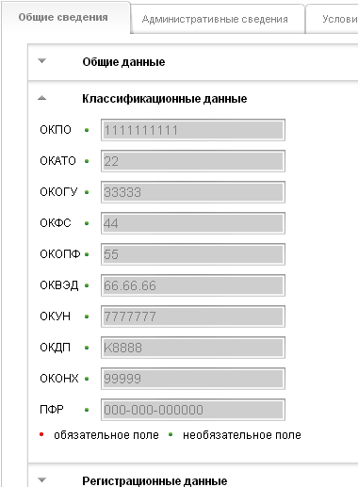
Рисунок 16. Общие сведения. Классификационные данные
    - Регистрационные данные
Выпадающая панель «Регистрационные данные» состоит из таблицы с регистрационными данными и полей (Рисунок 17. Основные сведения. Регистрационные данные):

№ | Имя поля | Описание | Вид
 | Наименование регистрирующего органа | Наименование органа государственной регистрации | Поле для ввода
 | Документ о регистрации | Наименование документа о регистрации учреждения | Поле для ввода
 | Дата регистрации | Дата регистрации учреждения | Поле для ввода даты
 | Регистрационный номер | Регистрационный номер документа | Поле для ввода

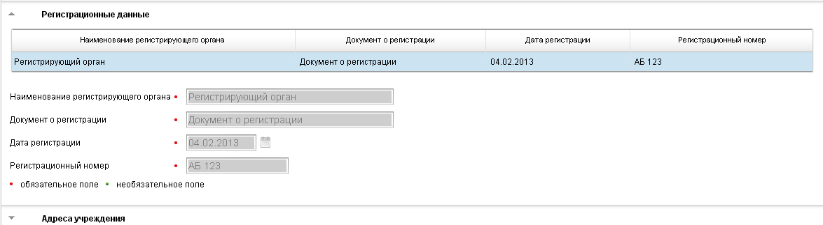
Рисунок 17. Основные сведения. Регистрационные данные
    - Адреса учреждения
Выпадающая панель «Адреса учреждения» состоит из таблицы с адресами и полей (Рисунок 18. Общие сведения. Адреса учреждения):

№ | Имя поля | Описание | Вид
 | Тип адреса | Тип адреса | Выпадающий список
 | Адрес | Состоит из нескольких полей, которые открываются по мере заполнения: наименование Субъекта Российской Федерации, наименование района Субъекта Российской Федерации, наименование населенного пункта, наименование улицы | Выпадающий список
 | Почтовый индекс | Почтовый индекс. Заполняется автоматически после заполнения последнего поля Адрес в соответствии с классификатором адресов Российской Федерации (КЛАДР) | Поле для ввода
 | Дом | Номер дома | Поле для ввода
 | Корпус | Номер корпуса | Поле для ввода
 | Строение | Номер строения | Поле для ввода
 | Квартира | Номер квартиры | Поле для ввода

Адресные данные заполнены отдельно на каждый адрес в соответствии с классификатором адресов Российской Федерации (КЛАДР).
Обратите внимание, что юридический и почтовый адреса могут быть представлены только в виде одной записи по каждому типу.

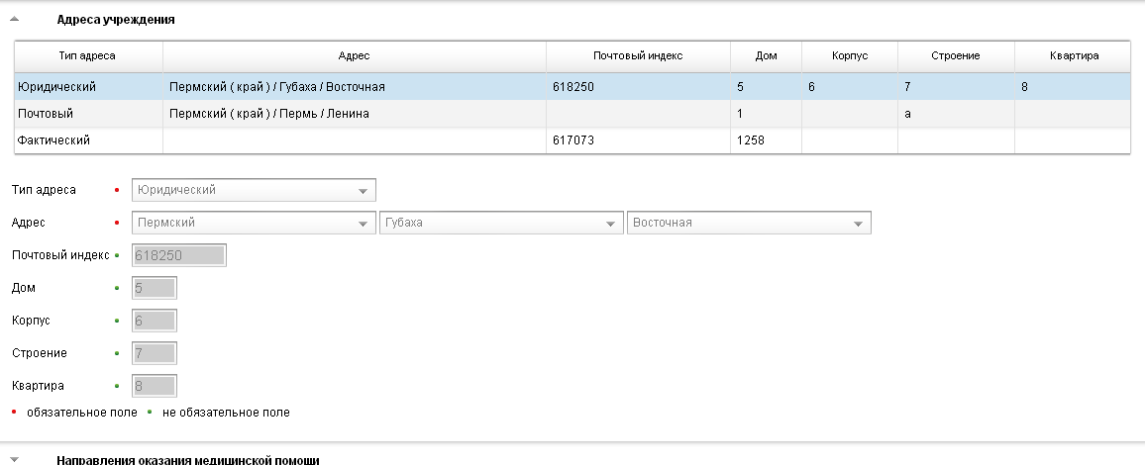
Рисунок 18. Общие сведения. Адреса учреждения
    - Направления оказания медицинской помощи
Выпадающая панель «Направления оказания медицинской помощи» состоит из таблицы с адресами и выпадающего списка «Услуга» (Рисунок 19. Общие сведения. Направления оказания медицинской помощи).

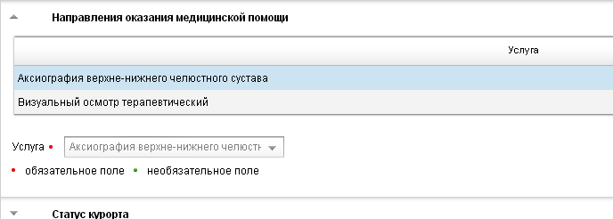
Рисунок 19. Общие сведения. Направления оказания медицинской помощи
    - Статус курорта
Выпадающая панель «Статус курорта» состоит из таблицы и полей (Рисунок 20. Общие сведения. Статус курорта):

№ | Имя поля | Описание | Вид
 | Наличие статуса курорта | Признак наличия статуса курорта | Переключатель Да/Нет
 | Статус курорта | Наименование статуса курорта | Выпадающий список
 | Документ | Наименование документа, закрепивший данный статус | Поле для ввода
 | Номер | Номер документа, закрепивший данный статус | Поле для ввода
 | Дата | Дата принятия документа, закрепившего данный статус | Поле для ввода даты

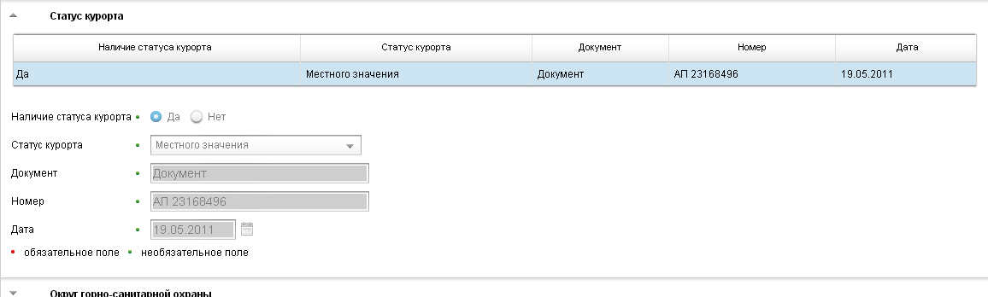
Рисунок 20. Общие сведения. Статус курорта
    - Округ горно-санитарной охраны
Выпадающая панель «Округ горно-санитарной охраны» состоит из таблицы и полей (Рисунок 21. Общие сведения. Округ горно-санитарной охраны):

№ | Имя поля |  | Описание | Вид
- 1 | Наличие округа (горно-) санитарной охраны | Признак наличия округа (горно-) санитарной охраны |  | Переключатель Да/Нет
 | Документ | Наименование документа об утверждении округа |  | Поле для ввода
 | Номер | Номер документа об утверждении округа |  | Поле для ввода
 | Дата | Дата принятия документа об утверждении округа |  | Поле для ввода даты

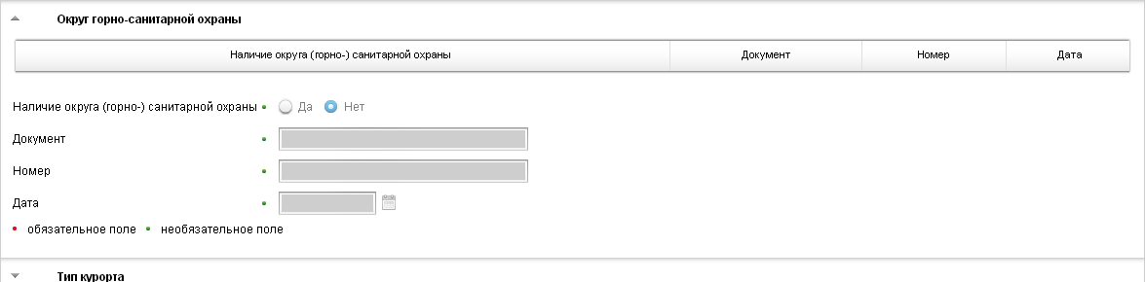
Рисунок 21. Общие сведения. Округ горно-санитарной охраны
    - Тип курорта
Выпадающая панель «Тип курорта» состоит из таблицы и полей (Рисунок 22. Общие данные. ):

№ | Имя поля | Описание | Вид
 | Признак наличия типа курорта | Признак наличия типа курорта | Переключатель Да/Нет
 | Наименование типа курорта | Наименование типа курорта | Выпадающий список
 | Документ | Наименование документа, закрепивший данный тип | Поле для ввода
 | Номер | Номер документа, закрепивший данный тип | Поле для ввода
 | Дата | Дата принятия документа, закрепивший данный тип | Поле для ввода даты
    - Период функционирования
Выпадающая панель «Период функционирования» состоит из таблицы, поля «Наименование периода функционирования учреждения и полей для ввода даты «Дата начала периода» и «Дата окончания периода» (Рисунок 23. Общие данные. Период функционирования).

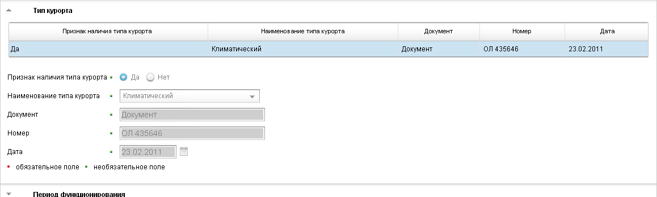
Рисунок 22. Общие данные. Тип курорта
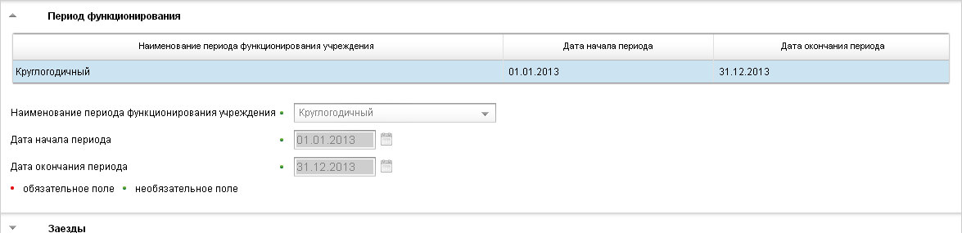
Рисунок 23. Общие данные. Период функционирования
    - Заезды
Выпадающая панель «Заезды» состоит из таблицы, полей для ввода «Количество человек в заезд» и «Длительность лечения, дней», где соответственно введено количество человек, размещенных в заезд и длительность лечения по путевке в заезд, и поля для ввода даты «Дата окончания периода» (Рисунок 24. Общие сведения. Заезды).

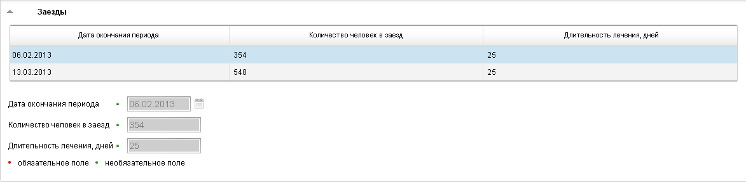
Рисунок 24. Общие сведения. Заезды
  - Административные сведения
Вкладка «Административные сведения» состоит из выпадающих панелей: «Административные данные», «Руководитель учреждения», «Главный бухгалтер учреждения», «Банковские реквизиты», «Лицензии (сертификаты) на вид деятельности/право пользования недрами», «Обслуживаемое население» (Рисунок 25. Административные сведения. Административные данные).

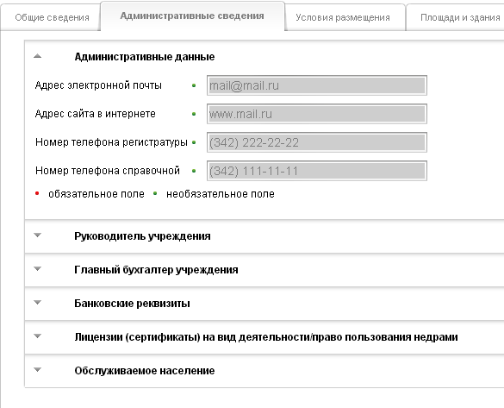
Рисунок 25. Административные сведения. Административные данные
    - Административные данные
№ | Имя поля | Описание | Вид
 | Адрес электронной почты | Адрес электронной почты учреждения | Поле для ввода
 | Адрес сайта в интернете | Адрес сайта в интернете учреждения | Поле для ввода
 | Номер телефона регистратуры | Номер телефона регистратуры учреждения с указанием кода междугородней телефонной связи | Поле для ввода
 | Номер телефона справочной | Номер телефона справочной учреждения с указанием кода междугородней телефонной связи | Поле для ввода
    - Руководитель учреждения
№ | Имя поля | Описание | Вид
 | Фамилия руководителя | Фамилия руководителя учреждения | Поле для ввода
 | Имя руководителя | Имя руководителя учреждения | Поле для ввода
 | Отчество руководителя | Отчество руководителя учреждения | Поле для ввода
 | Должность руководителя | Занимаемая должность руководителя | Поле для ввода
 | Дата назначения на должность | Дата назначения на должность руководителя | Поле для ввода даты
 | Телефон руководителя | Телефон руководителя учреждения с указанием кода междугородней телефонной связи | Поле для ввода
 | Факс руководителя | Факс руководителя учреждения с указанием кода междугородней телефонной связи | Поле для ввода
 | Адрес электронной почты руководителя | Адрес электронной почты руководителя учреждения | Поле для ввода
    - Главный бухгалтер учреждения
№ | Имя поля | Описание | Вид
 | Фамилия главного бухгалтера | Фамилия главного бухгалтера учреждения | Поле для ввода
 | Имя главного бухгалтера | Имя главного бухгалтера учреждения | Поле для ввода
 | Отчество главного бухгалтера | Отчество главного бухгалтера учреждения | Поле для ввода
 | Должность главного бухгалтера | Должность главного бухгалтера | Поле для ввода
 | Дата назначения на должность | Дата назначения на должность главного бухгалтера | Поле для ввода даты
 | Телефон главного бухгалтера | Телефон главного бухгалтера учреждения с указанием кода междугородней телефонной связи | Поле для ввода
 | Факс главного бухгалтера | Факс главного бухгалтера учреждения с указанием кода междугородней телефонной связи | Поле для ввода
 | Адрес электронной почты главного бухгалтера | Адрес электронной почты главного бухгалтера учреждения | Поле для ввода
    - Банковские реквизиты
Выпадающая панель «Банковские реквизиты» состоит из таблицы с банковскими реквизитами, ссылкой и полей (Рисунок 26.Административные сведения. Банковские реквизиты):

№ | Имя поля | Описание | Вид
 | Название банка | Наименование банка, проводящего финансовые операции учреждения | Поле для ввода
 | ОКАТО банка | Код банка в соответствии с Общероссийским классификатором объектов административно-территориального деления | Выпадающий список
 | ОКВЭД банка | Код вида деятельности банка в соответствии с Общероссийским классификатором видов экономической деятельности | Выпадающий список
 | ОКПО банка | Код банка в соответствии с Общероссийским классификатором предприятий и организаций | Поле для ввода
 | КПП банка | Код причины постановки на учет банка | Поле для ввода
 | ИНН банка | Индивидуальный номер налогоплательщика (банка) | Поле для ввода
 | БИК банка | Банковский идентификационный код | Поле для ввода
 | Корреспондентский счет | Корреспондентский счет учреждения | Поле для ввода
 | Расчетный счет | Расчетный счет учреждения | Поле для ввода
 | Лицевой счет | Лицевой счет учреждения | Поле для ввода

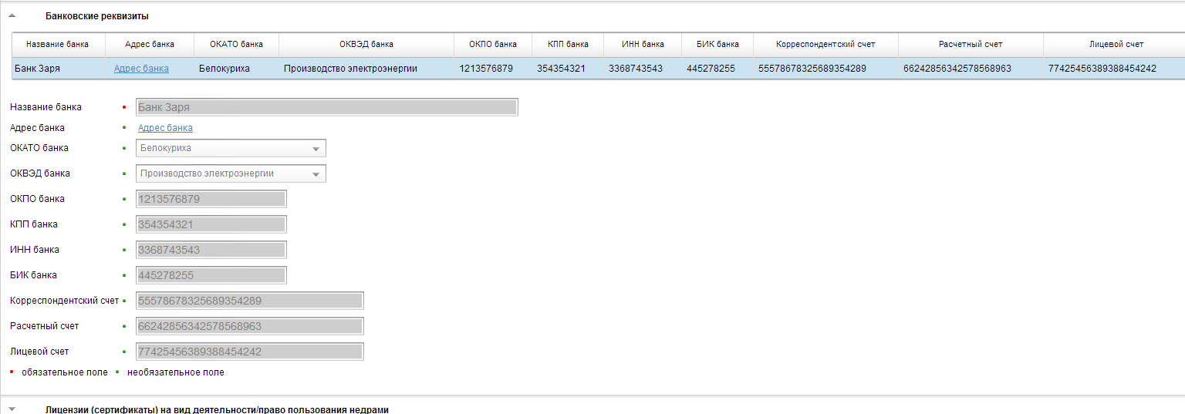
Рисунок 26.Административные сведения. Банковские реквизиты
При нажатии ссылки открывается окно с адресами банка, которое аналогично описанию в разделе «Адреса учреждения» 5.1.4.
    - Лицензии (сертификаты) на вид деятельности/право пользования недрами
Выпадающая панель «Лицензии (сертификаты) на вид деятельности/право пользования недрами» состоит из таблицы с данными о лицензии (сертификате), ссылок , и и полей:

№ | Имя поля | Описание | Вид
 | Наименование организации, выдавшей лицензию | Наименование организации, выдавшей лицензию | Поле для ввода
 | ИНН организации | Индивидуальный номер налогоплательщика (организации, выдавшей лицензию) | Поле для ввода
 | КПП организации | Код причины постановки на учет организации, выдавшей лицензию | Поле для ввода
 | Серия лицензии | Серия лицензии, выданной учреждению | Поле для ввода
 | Номер лицензии | Номер лицензии, выданной учреждению по учету учреждения | Поле для ввода
 | Регномер лицензии | Регистрационный номер лицензии | Поле для ввода
 | Территория действия | Территория действия лицензии | Поле для ввода

При нажатии на ссылку открывается окно с таблицей данных об операциях и полями «Наименование операции», где из выпадающего списка выбрано наименование операции, проводимой с лицензией, и «Дата операции», где введена дата операции.
При нажатии на ссылку открывается окно с таблицей о видах деятельности учреждения, на которые выданы лицензии и выпадающим списком «Вид деятельности».
При нажатии ссылки открывается окно с адресами организации выдавшей лицензию, которое аналогично описанию в разделе «Адреса учреждения» 5.1.4.
    - Обслуживаемое население
Выпадающая панель «Обслуживаемое население» состоит из двух таблиц и полей (Рисунок 27. Административные сведения. Обслуживаемое население):

№ | Имя поля | Описание | Вид
 | Население, чел. | Общее количество прикрепленного населения | Заполняется автоматически после заполнения полей «Городское, чел.» и «Сельское, чел.»
 | Городское, чел. | Количество прикрепленного городского населения | Поле для ввода
 | Сельское, чел. | Количество прикрепленного населения сельской местности | Поле для ввода
 | Расстояние до наиболее удаленной точки территориального обслуживания, км | Расстояние до наиболее удаленной точки территориального обслуживания | Поле для ввода
 | Количество участков | Количество участков, обслуживаемых учреждением | Поле для ввода
Возрастные группы
 | Возрастная группа обслуживаемого населения | Наименование возрастной группы обслуживаемого населения | Выпадающий список
 | Признак наличия группы | Признак наличия группы | Переключатель Да/Нет
Территория обслуживания
 | Наименование участка | Наименование обслуживаемого участка | Поле для ввода
 | Улица | Наименование обслуживаемой улицы | Поле для ввода
 | Дома | Перечень обслуживаемых домов на улице | Поле для ввода

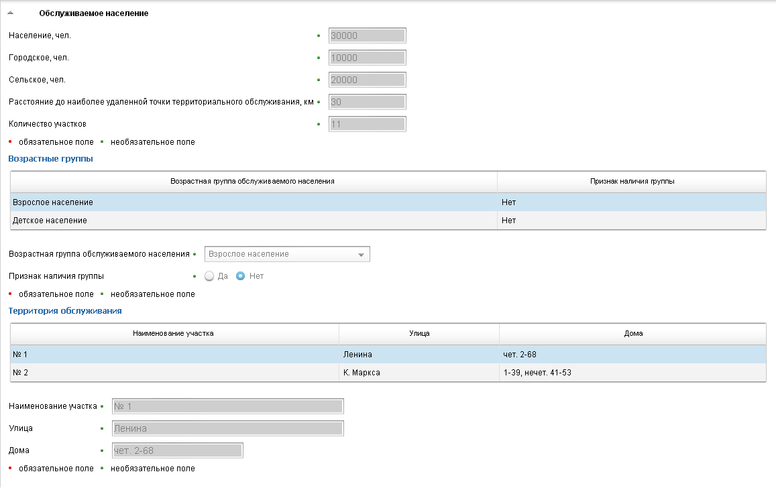
Рисунок 27. Административные сведения. Обслуживаемое население
  - Условия размещения
Закладка «Условия размещения» состоит из выпадающих панелей «Условия размещения и лечения», «Объекты инфраструктуры», «Медицинские услуги», «Медицинские технологии» и «Питание» (Рисунок 28. Условия размещения. Условия размещения и лечения).
При выборе Санаторно-курортных учреждений в поле «Тип учреждения» в разделе «Общие сведения» появляются дополнительные выпадающие панели «Природные лечебные факторы», «Объекты/места использования природных лечебных факторов» и «Специализация учреждения».

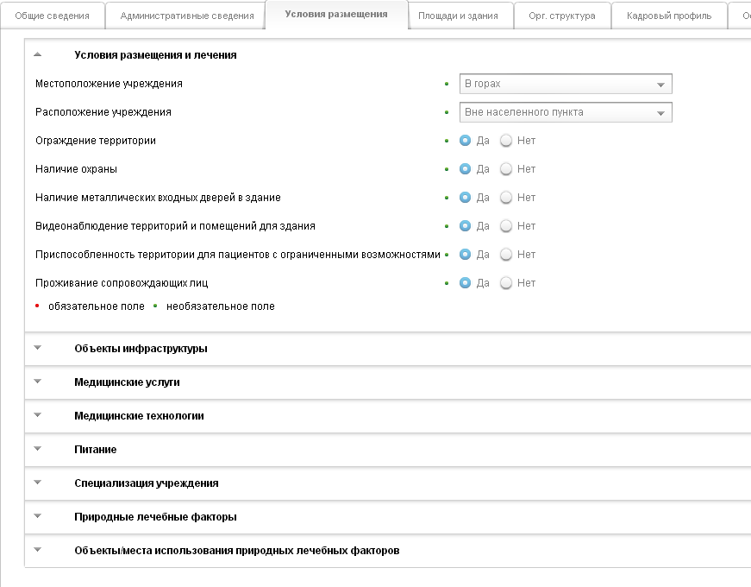
Рисунок 28. Условия размещения. Условия размещения и лечения
    - Условия размещения и лечения
№ | Имя поля | Описание | Вид
 | Местоположение учреждения | Сведения о местоположении учреждения | Выпадающий список
 | Расположение учреждения | Расположение учреждения | Выпадающий список
 | Ограждение территории | Признак наличия ограждения вокруг территории | Переключатель Да/Нет
 | Наличие охраны | Признак наличия охраны в учреждении | Переключатель Да/Нет
 | Наличие металлических входных дверей в здание | Признак наличия металлических входных дверей в здание | Переключатель Да/Нет
 | Видеонаблюдение территорий и помещений для здания | Признак наличия видеонаблюдения территорий и помещений для здания | Переключатель Да/Нет
 | Приспособленность территории для пациентов с ограниченными возможностями | Признак приспособленности территории для пациентов, передвигающихся в инвалидных креслах, колясках (наличие пандусов, расширенных дверных проемов, и т.д.) | Переключатель Да/Нет
 | Проживание сопровождающих лиц | Признак наличия условий для размещения сопровождающих лиц | Переключатель Да/Нет
    - Объекты инфраструктуры
Выпадающая панель «Объекты инфраструктуры» состоит из таблицы и полей:

№ | Имя поля | Описание | Вид
 | Наименование объекта | Наименование объекта инфраструктуры | Выпадающий список
 | Количество объектов | Количество объектов инфраструктуры на территории учреждения | Поле для ввода
 | Идентификатор участка | Идентификатор земельного участка по учету учреждения | Поле для ввода
    - Медицинские услуги
Выпадающая панель «Медицинские услуги» состоит из таблицы и полей «Наименование услуги», где из выпадающего списка выбраны наименование применяемой медицинской услуги (Номенклатура работ и услуг в здравоохранении), и «Номер лицензии» с полем для ввода номера лицензии.
    - Медицинские технологии
Выпадающая панель «Медицинские технологии» состоит из таблицы и полей для ввода «Наименование технологии», «Класс технологии» и «Здание», где введены соответственно наименование применяемой медицинской технологии, класс технологии в зависимости от степени потенциального риска и идентификатор здания по учету учреждения, в котором применяется технология.
    - Питание
Выпадающая панель «Питание» состоит из таблицы и полей «Вид питания», «Кратность питания» и «Форма питания», где из выпадающего списка выбраны соответственно наименование вида питания, кратность питания и форма питания.
    - Специализация учреждения
Выпадающая панель «Специализация учреждения» состоит из таблицы и полей:

№ | Имя поля | Описание | Вид
1 | Класс МКБ-10 | Класс заболевания по МКБ-10 | Выпадающий список
2 | Медицинский профиль | Наименование медицинского профиля учреждения | Поле для ввода
3 | Номер лицензии | Номер лицензии на осуществление лечения этого класса заболеваний | Поле для ввода
4 | Наличие отделения долечивания | Признак наличия отделения долечивания | Переключатель Да/Нет
    - Природные лечебные факторы
Выпадающая панель «Природные лечебные факторы» состоит из таблицы и полей:

№ | Имя поля | Описание | Вид
1 | Наименование фактора | Наименование природного лечебного фактора | Выпадающий список
2 | Тип фактора | Тип природного лечебного фактора | Выпадающий список
3 | Документ | Документ на использование природного лечебного фактора | Выпадающий список
4 | Номер | Номер документа на использование природного лечебного фактора | Поле для ввода
5 | Дата выдачи | Дата выдачи документа на использование природного лечебного фактора | Поле для ввода даты
6 | Дата начала действия | Дата начала действия документа на использование природного лечебного фактора | Поле для ввода даты
7 | Дата окончания действия | Дата окончания действия документа на использование природного лечебного фактора | Поле для ввода даты
    - Объекты/места использования природных лечебных факторов
Выпадающая панель «Объекты/места использования природных лечебных факторов» состоит из таблицы и полей «Наименование объекта» и «Количество объектов», где из выпадающего списка выбрано наименование объекта по использованию природных лечебных ресурсов и в поле для ввода проставлено его количество.
  - Площади и здания
Закладка «Площади и здания» состоит из выпадающих панелей «Площадка занимаемая учреждением. Общие данные», «Площадка занимаемая учреждением. Связь с транспортными узлами», «Здание» и «Номер/палата» (Рисунок 29. Площади и здания. Площадка занимаемая учреждением. Общие данные.).

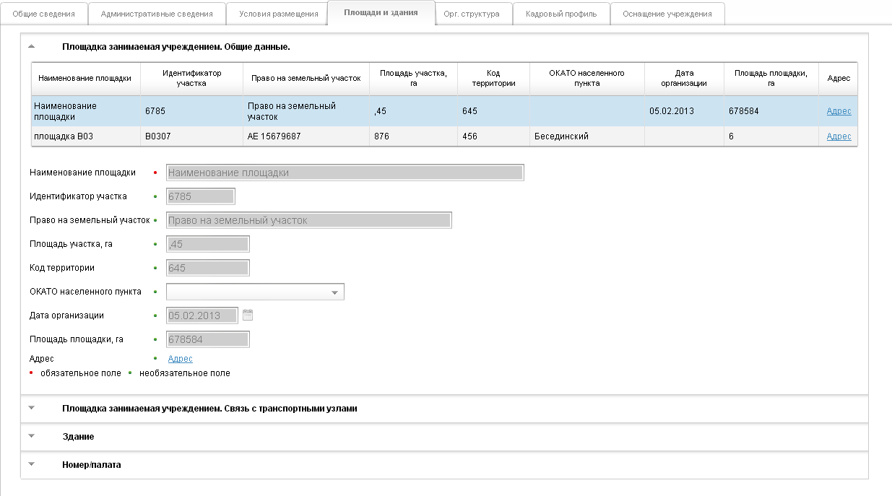
Рисунок 29. Площади и здания. Площадка занимаемая учреждением. Общие данные.
    - Площадка занимаемая учреждением. Общие данные
Выпадающая панель «Площадка занимаемая учреждением. Общие данные» состоит из таблицы, ссылки и полей:

№ | Имя поля | Описание | Вид
 | Наименование площадки | Наименование площадки | Поле для ввода
 | Идентификатор участка | Идентификатор земельного участка, на котором расположена площадка по учету учреждения | Поле для ввода
 | Право на земельный участок | Правоустанавливающий документ на пользование земельным участком | Поле для ввода
 | Площадь участка, га | Площадь земельного участка, га | Поле для ввода
 | Код территории | Код территории местонахождения площадки | Поле для ввода
 | ОКАТО населенного пункта | Код ОКАТО населенного пункта, в котором находится площадка | Выпадающий список
 | Дата организации | Дата организации площадки | Поле для ввода даты
 | Площадь площадки, га | Площадь площадки, га | Поле для ввода

При нажатии ссылки открывается окно с адресами, которое аналогично описанию в разделе «Адреса учреждения» 5.1.4.
    - Площадка занимаемая учреждением. Связь с транспортными узлами
№ | Имя поля | Описание | Вид
 | Площадка | Идентификатор участки и наименование площадки. Список формируется на основании данных, внесенных в разделе 5.4.1 | Выпадающий список
 | Ближайшая станция | Наименование ближайшей железнодорожной станции | Поле для ввода
 | Расстояние до станции, км | Длина дороги до ближайшей железнодорожной станции в километрах | Поле для ввода
 | Ближайший аэропорт | Наименование ближайшего аэропорта | Поле для ввода
 | Расстояние до аэропорта, км | Длина дороги до ближайшего аэропорта в километрах | Поле для ввода
 | Ближайший автовокзал | Наименование ближайшего автовокзала | Поле для ввода
 | Расстояние до автовокзала, км | Длина дороги до ближайшего автовокзала в километрах | Поле для ввода
 | Ближайшая вертолетная площадка | Наименование ближайшего месторасположения вертолета | Поле для ввода
 | Расстояние до ближайшей вертолетной площадки, км | Длина дороги до ближайшего вертолета в километрах | Поле для ввода
 | Главная дорога | Наименование ближайшей главной дороги до площадки | Поле для ввода
    - Здание
Выпадающая панель «Здание» состоит из таблицы и полей:

№ | Имя поля | Описание | Вид
 | Площадка | Идентификатор участка и наименование площадки. Список формируется на основании данных, внесенных в разделе 5.4.1 | Выпадающий список
 | Идентификатор здания | Идентификатор здания по учету учреждения | Поле для ввода
 | Наименование здания | Наименование здания | Поле для ввода
 | Тип здания | Тип постройки здания | Выпадающий список
 | Назначение здания | Назначение здания | Выпадающий список
 | Форма владения | Форма владения, пользования зданием | Выпадающий список
 | На балансе | Признак нахождения здания на балансе учреждения | Переключатель Да/Нет
 | Подразделения | Сведения о подразделениях, размещенных в здании | Поле для ввода
 | Мощность по проекту, число коек | Мощность по проекту, число коек | Поле для ввода
 | Фактическое число коек | Фактическое число коек в здании | Поле для ввода
 | Стационарные места | Количество стационарных койко-мест | Поле для ввода
 | Амбулаторные места | Количество амбулаторных койко-мест | Поле для ввода

и ссылками, при нажатии на которые открываются окна с полями:

№ | Имя поля | Описание |  | Вид
Ссылка
 | Объем здания, м3 | Строительный объем здания, м³ |  | Поле для ввода
 | Общая площадь здания, м2 | Общая площадь здания, м² |  | Поле для ввода
 | Полезная площадь здания, м2 | Полезная площадь здания |  | Поле для ввода
 | Площадь коечных отделений, м2 | Площадь коечных отделений, м² |  | Поле для ввода
 | Кабинеты | Число кабинетов врачебного приема в здании |  | Поле для ввода
 | Площадь кабинетов, м2 | Площадь кабинетов врачебного приема, м² |  | Поле для ввода
 | Мощность по проекту, число посещений (в сутки) | Мощность по проекту, число посещений в сутки, на которое рассчитано здание |  | Поле для ввода
Ссылка
 | Тип проекта здания |  | Тип проекта здания | Выпадающий список
 | Номер проекта здания |  | Регистрационный номер проекта строительства (последней реконструкции) здания | Поле для ввода
 | Дата проекта |  | Дата регистрации проекта строительства (последней реконструкции) здания | Поле для ввода даты
 | Дата постройки |  | Дата постройки здания | Поле для ввода даты
 | Дата реконструкции (капитального ремонта) |  | Дата последней реконструкции (капитального ремонта) здания | Поле для ввода даты
 | Вентиляция |  | Признак наличия вентиляции в здании | Переключатель Да/Нет
 | Несущие конструкции |  | Тип несущих конструкций здания | Выпадающий список
 | Перекрытия |  | Тип перекрытий здания | Выпадающий список
 | Этажность |  | Число этажей в здании | Поле для ввода
 | Текущее состояние здания |  | Текущее состояние здания | Выпадающий список
Ссылка
 | Кондиционирование |  | Признак наличия кондиционирования в здании | Переключатель Да/Нет
 | Электроснабжение |  | Тип электроснабжения | Поле для ввода
 | Наличие независимых источников электроснабжения |  | Признак наличия независимых источников электроснабжения. | Переключатель Да/Нет
 | Холодное водоснабжение |  | Признак наличия холодного водоснабжения | Переключатель Да/Нет
 | Горячее водоснабжение |  | Тип горячего водоснабжения | Выпадающий список
 | Отопление |  | Вид отопления | Выпадающий список
 | Вид топлива отопления |  | Вид топлива отопления | Выпадающий список
 | Канализация |  | Вид канализации | Выпадающий список
 | Лечебное газоснабжение |  | Признак наличия лечебного газоснабжения в здании | Переключатель Да/Нет
 | Бытовое газоснабжение |  | Признак наличия бытового газоснабжения в здании | Переключатель Да/Нет
 | Канал связи |  | Тип выделенного канала связи в здании | Выпадающий список
 | Пассажирский лифт |  | Признак наличия пассажирского лифта в здании | Переключатель Да/Нет
 | Медицинский лифт |  | Признак наличия медицинского лифта в здании | Переключатель Да/Нет
Ссылка
 | Дата оценки стоимости |  | Дата оценки стоимости здания | Поле для ввода даты
 | Стоимость первоначальная, руб. |  | Первоначальная стоимость здания в рублях | Поле для ввода
 | Фактическая стоимость, руб. |  | Фактическая стоимость здания после переоценки в рублях | Поле для ввода
 | Остаточная стоимость, руб. |  | Остаточная стоимость здания после переоценки в рублях | Поле для ввода
 | Износ, % |  | Износ здания, % | Поле для ввода
Ссылка
 | Автоматическая пожарная сигнализация в здании |  | Признак наличия | Переключатель Да/Нет
 | Охранная сигнализация в здании |  | Признак наличия | Переключатель Да/Нет
 | Кнопка (брелок) экстренного вызова милиции в здании |  | Признак наличия | Переключатель Да/Нет
 | Система оповещения и управления эвакуацией людей при пожаре в здании |  | Признак наличия | Переключатель Да/Нет
 | Противопожарное водоснабжение здания |  | Признак наличия | Переключатель Да/Нет
 | Вывод сигнала о срабатывании систем противопожарной защиты в подразделении пожарной охраны в здании |  | Признак наличия | Переключатель Да/Нет
 | Прямая телефонная связь с подразделением пожарной охраны здания |  | Признак наличия | Переключатель Да/Нет
 | Количество нарушений требований пожарной безопасности |  | Количество нарушений требований пожарной безопасности | Поле для ввода
 | Наличие эвакуационных путей и выходов в здании |  | Признак наличия | Переключатель Да/Нет
 | Обеспеченность персонала здания учреждения средствами индивидуальной защиты органов дыхания |  | Признак наличия | Переключатель Да/Нет
 | Обеспеченность персонала здания учреждения носилками для эвакуации маломобильных пациентов |  | Признак наличия | Переключатель Да/Нет
 | Удаление от ближайшего пожарного подразделения, км |  | Удаление от ближайшего пожарного подразделения, км | Поле для ввода
Ссылка
 | Находится в аварийном состоянии |  | Признак нахождения здания в аварийном состоянии | Переключатель Да/Нет
 | Требует реконструкции |  | Признак необходимости реконструкции здания | Переключатель Да/Нет
 | Требует капитального ремонта |  | Признак необходимости капитального ремонта | Переключатель Да/Нет
 | Требует сноса |  | Признак необходимости сноса | Переключатель Да/Нет

В каждом окне есть кнопка для закрытия окна.
    - Номер/палата
Выпадающая панель «Номер/палата» состоит из таблицы и полей:

№ | Имя поля | Описание | Вид
 | Здание | Код и наименование здания. Список формируется на основании данных, введенных в поле «Наименование площадки» в разделе 5.4.1 | Выпадающий список
 | Идентификатор номера/палаты | Идентификатор номера/палаты по учету учреждения | Поле для ввода
 | Наименование номера/палаты | Наименование номера/палаты | Поле для ввода
 | Тип номера/палаты | Тип номера/палаты | Выпадающий список
 | Количество номеров/палат данного типа | Количество номеров/палат данного типа в здании | Поле для ввода
 | Количество комнат в номере/палате | Количество комнат в номере/палате данного типа | Поле для ввода
 | Количество основных мест в номере/палате | Количество основных мест в номере/палате данного типа | Поле для ввода
 | Количество дополнительных мест в номере/палате | Количество дополнительных мест в номере/палате данного типа | Поле для ввода
 | Площадь номера/палаты, м2 | Площадь номера/палаты, м² | Поле для ввода
 | Вид из окна | Указания вида из окна номера/палаты | Поле для ввода

При нажатии ссылки открывается окно с таблицей и полями «Наименование объекта», где из выпадающего списка выбрано наименование объекта, и «Количество», где в поле ввода указано количество объектов в номере.
При нажатии ссылки открывается окно с таблицей и полями:

№ | Имя поля | Описание | Вид
 | Наименование подразделения | Код и наименование подразделения по штату, в котором размещена койка. Работает после внесения и сохранения информации в выпадающей панели «Подразделение» вкладки «Орг. структура» | Выпадающий список
 | Наименование койки | Наименование койки | Поле для ввода
 | Профиль койки | Профиль койки | Выпадающий список
 | Количество данного профиля | Количество коек данного профиля в номере/палате | Поле для ввода
 | Плановое количество дней работы в году | Плановое количество дней работы в году | Поле для ввода
 | Фактическое количество дней работы в году | Фактическое количество дней работы в году | Поле для ввода
 | Койка дневного стационара | Признак койки дневного стационара | Переключатель Да/Нет
 | Детская койка | Признак детской койки | Переключатель Да/Нет

При нажатии ссылки открывается окно с таблицей и полями «Наименование операции», где из выпадающего списка выбрано наименование операции, проводимой с койкой, и «Дата операции», где в поле ввода даты введена дата операции, проводимой с койкой.
В каждом окне есть кнопка для закрытия окна.
  - Орг. структура
Вкладка «Орг. структура» состоит из выпадающих панелей «Организационно-штатные мероприятия» и «Подразделения» (Рисунок 30. Орг. структура. Организационно-штатные мероприятия).

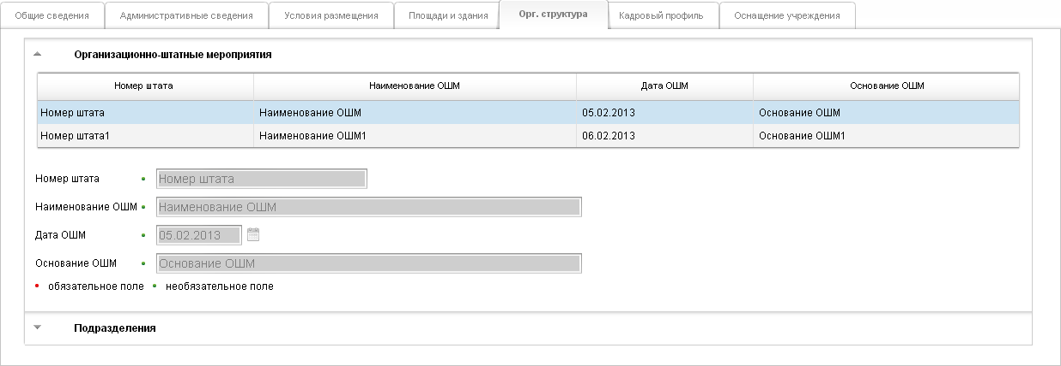
Рисунок 30. Орг. структура. Организационно-штатные мероприятия
    - Организационно-штатные мероприятия
Выпадающая панель «Организационно-штатные мероприятия» состоит из таблицы и полей:

№ | Имя поля | Описание | Вид
 | Номер штата | Номер штата, по которому содержится учреждение | Поле для ввода
 | Наименование ОШМ | Наименование организационно-штатного мероприятия (ОШМ) | Поле для ввода
 | Дата ОШМ | Дата проведения ОШМ | Поле для ввода даты
 | Основание ОШМ | Правоустанавливающий документ, на основании которого ОШМ проведено | Поле для ввода

    - Подразделения
Выпадающая вкладка «Подразделения» состоит из таблицы и полей:

№ | Имя поля | Описание | Вид
 | Код подразделения | Код подразделения по штату | Поле для ввода
 | Наименование подразделения | Наименование подразделения по штату | Поле для ввода
 | Тип подразделения | Тип подразделения | Выпадающий список
 | Койки в подразделении | Количество коек в подразделении общее | Поле для ввода
 | Койки динамического наблюдения | Количество коек в подразделении динамического наблюдения для отделений экстренной помощи | Поле для ввода
 | Плановое число посещений в смену | Плановое число посещений в смену для амбулаторных подразделений | Поле для ввода
 | Плановое число выездов в смену | Плановое число выездов в смену для отделений скорой медицинской помощи | Поле для ввода
 | Плановое число посещений в сутки | Плановое число посещений в сутки для отделений экстренной медицинской помощи, приемных отделений, приемно-диагностических подразделений | Поле для ввода
 | Плановое число вскрытий в смену | Плановое число вскрытий в смену для патологоанатомических отделений | Поле для ввода
 | Плановое число исследований в смену | Плановое число исследований в смену для лабораторно-инструментальных подразделений | Поле для ввода
 | Количество рабочих мест | Количество рабочих мест для лечебно-трудовых мастерских | Поле для ввода
 | Количество бригад скорой помощи | Количество бригад скорой помощи для отделений скорой и неотложной медицинской помощи | Поле для ввода

При нажатии ссылки открывается окно с полями:

№ | Имя поля | Описание | Вид
 | Наименование должности | Наименование должности по штату | Выпадающий список
 | Код должности | Код должности по штату | Поле для ввода
 | Специальность по должности | Специальность, необходимая для занятия должности по штату | Выпадающий список
 | Количество ставок | Количество ставок по штату | Поле для ввода
 | Ставка по штату | Ставка должности согласно штату | Поле для ввода
 | Финансирование ставки | Источник финансирования ставки | Поле для ввода
 | Льготный рецепт | Признак необходимости наличия у медицинского специалиста допуска к выписке льготных рецептов | Переключатель Да/Нет
 | УЕТ врачей | Нормативный фонд рабочего времени врачей подразделения в УЕТ | Поле для ввода
 | УЕТ среднего медперсонала | Нормативный фонд рабочего времени среднего медперсонала подразделения в УЕТ | Поле для ввода

При нажатии на кнопку закрывается окно «Персонал».

  - Кадровый профиль
    - Личные данные
Данные во вкладке «Личные данные» предоставляются из Федерального регистра медицинских работников.
    - Штатное расписание
Данные для вкладки предоставляются из Программного комплекса по ведению федерального регистра медицинских работников РФ.
  - Оснащение учреждения
Вкладка «Оснащение учреждения» состоит из выпадающих вкладок «Медицинское оборудование/Транспортные средства» и «Информационные системы».
    - Медицинское оборудование/Транспортные средства
Выпадающая панель «Медицинское оборудование/Транспортные средства» состоит из таблицы, данные в которую предоставляются из раздела Медтехника, кнопок и , и поля для поиска элементов таблицы (Рисунок 31. Оснащение учреждения. Медицинское оборудование/Транспортные средства).

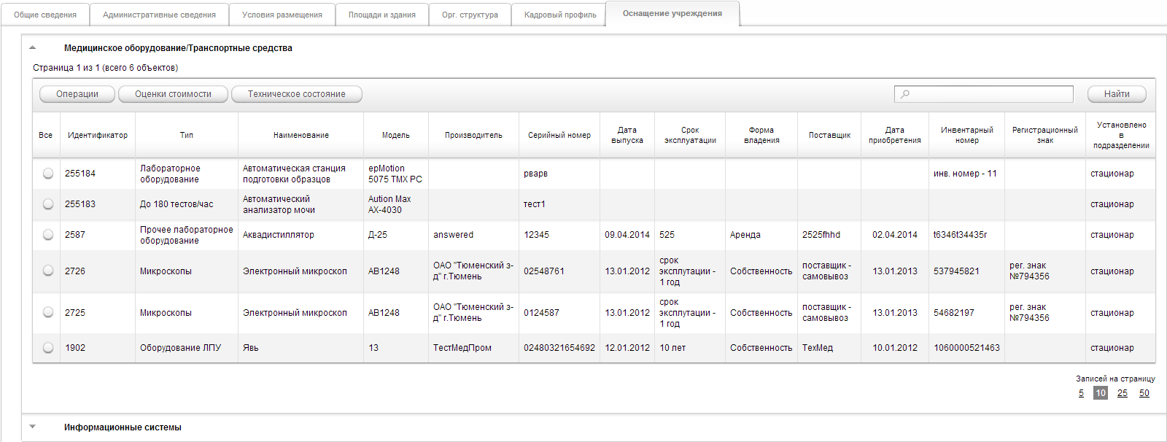
Рисунок 31. Оснащение учреждения. Медицинское оборудование/Транспортные средства
Для поиска элементов таблицы необходимо ввести часть наименования или наименование медицинского оборудования/транспортного средства целиком и нажать кнопку , далее в таблице отобразятся элементы, удовлетворяющие условиям поиска.
Для просмотра операций, проводимых с медицинским оборудованием/транспортным средством, оценки стоимости или технического состояния необходимо выделить искомый элемент в таблице и нажать соответствующую кнопку. В открывшемся окне в таблице отобразятся запрашиваемые данные.
    - Информационные системы
Выпадающая панель «Информационные системы» содержит таблицу и поля:

№ | Имя поля | Описание | Вид
 | Наименование ИС | Наименование информационной системы | Поле для ввода
 | Тип ИС | Тип информационной системы | Выпадающий список
 | Наименование разработчика | Наименование организации–разработчика информационной системы | Поле для ввода
 | Дата внедрения | Дата внедрения информационной системы | Поле для ввода даты
 | Стоимость ИС, руб. | Первоначальная стоимость информационной системы | Поле для ввода
 | Признак сопровождения | Признак наличия сопровождения информационной системы | Переключатель Да/Нет
 | Сопровождение ИС в год, руб. | Стоимость сопровождения информационной системы в год | Поле для ввода

При просмотре данных в каждой закладке находится кнопка , которая возвращает в окно поиска.

Импорт паспорта
Для импорта паспорта МУ необходимо перейти в раздел «Паспорт\Импорт» (Рисунок 32. Импорт. Загрузка xml-шаблонов). Откроется окно с закладками «Загрузка xml-шаблонов» и «Ошибки загрузки».

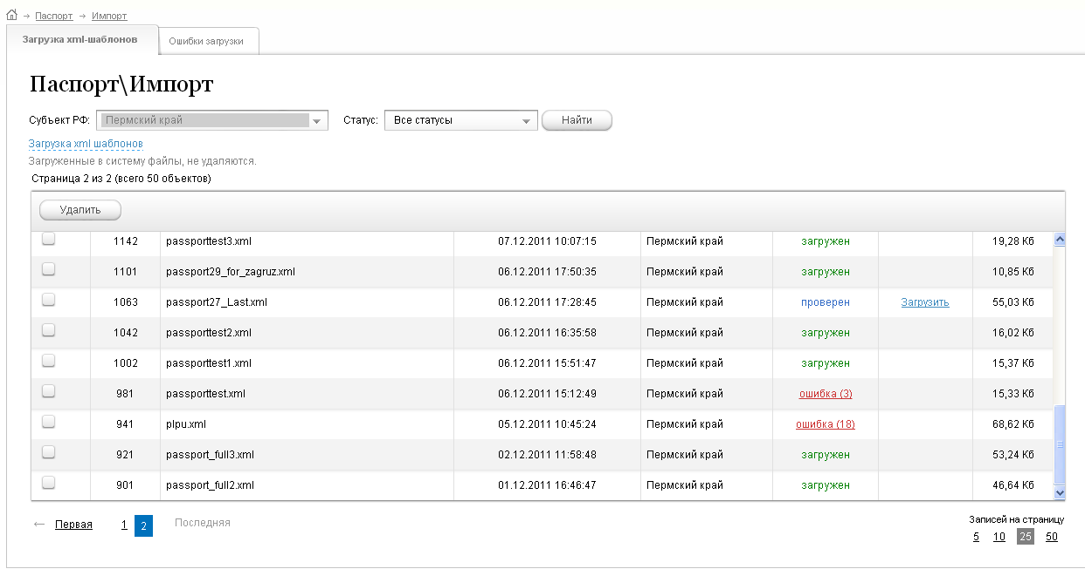
Рисунок 32. Импорт. Загрузка xml-шаблонов
Закладка «Загрузка xml-шаблонов» состоит из Выпадающего списка «Статус» с кнопкой , таблицей импортируемых файлов с кнопкой .
Для фильтра файлов в таблице по статусу необходимо в выпадающем списке «Статус» отметить искомые элементы и нажать кнопку . В таблице отобразятся файлы, удовлетворяющие выбранным параметрам.
Для импорта файла необходимо нажать на ссылку . В открывшемся окне в поле «Выберите файл» необходимо выбрать файл для импорта нажав . Импортировать можно файлы с форматом xml или zip, при этом, если импортируется архив формата zip, то внутри него должны быть файлы в формате xml. Размер импортируемого файла не должен превышать 4 Мб, а размер архива – 8 Мб.
Выбрав файл необходимо нажать на кнопку .
После отправки всех файла откроется окно с соответствующим сообщением, которое закрывается нажатием на кнопку :

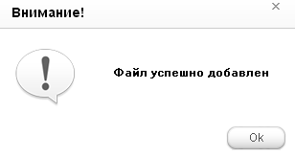
Рисунок 33. Сообщение о загрузке
Для закрытия окна отправки файлов необходимо нажать на ссылку .
Если данные в отправленном файле внесены корректно, то файл появится в таблице со статусом и действием . Для загрузки файла необходимо нажать на ссылку . После успешной загрузки статус файла изменится на . Данные отразятся в таблице раздела «Паспорт/Поиск».
Если данные в отправленном файле внесены не корректно, статус файла в таблице будет иметь статус , где в скобках будет указано количество ошибок. Для просмотра ошибок необходимо нажать на соответствующую ссылку . Откроется вкладка «Ошибки загрузки» с перечнем ошибок данного файла (Рисунок 34. Ошибки загрузки).

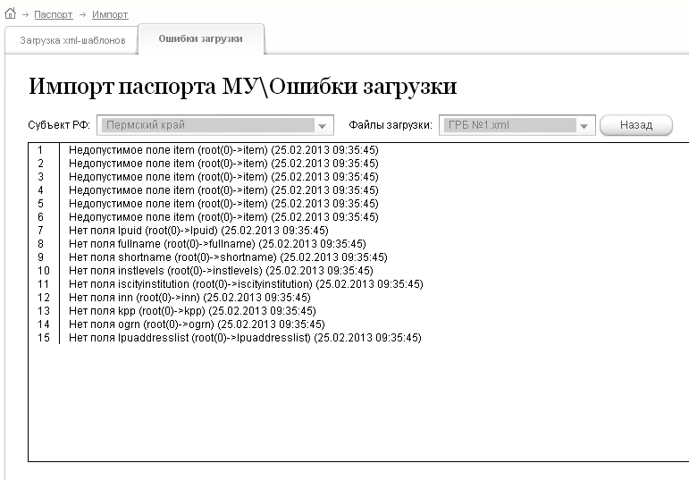
Рисунок 34. Ошибки загрузки
Для отображения ошибок файла в закладке «Ошибки загрузки» необходимо выбрать искомый файл в выпадающем списке «Файлы загрузки» и нажать на кнопку . В поле ниже отобразятся ошибки выбранного файла.
Для удаления одного или нескольких файлов из таблицы в закладке «Загрузка xml-шаблонов» необходимо отметить искомые строки в столбце «Все» и нажать на кнопку . Загруженные файлы удалять нельзя.

Медтехника. Реестр МИ
Для работы с реестром необходимо перейти в раздел «Медтехника/Реестр МИ». По умолчанию откроется страница для поиска, просмотра и выгрузки медицинских изделий (далее МИ) в реестре (Рисунок 35. Реестр МИ).

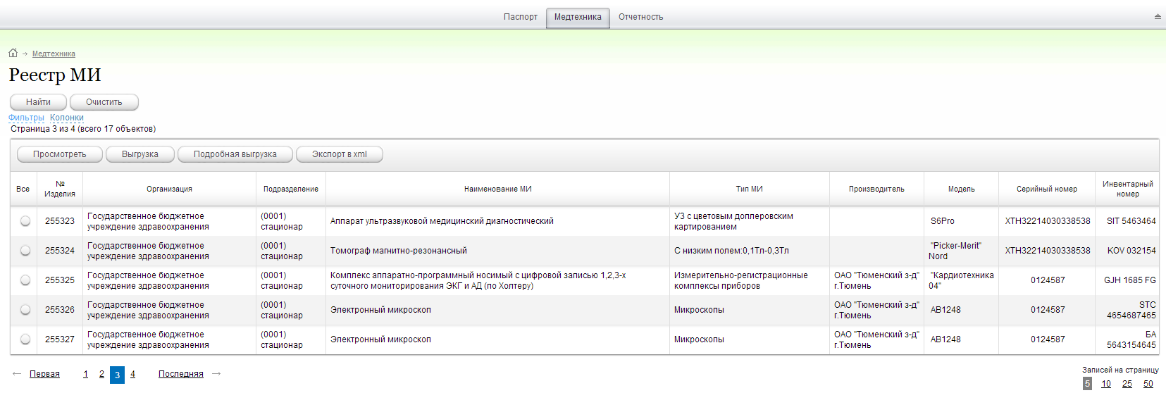
Рисунок 35. Реестр МИ
На данной странице выводятся данные только по тем учреждениям, к которым прикреплен данный пользователь.
  - Фильтры
Для расширенного поиска необходимо нажать ссылку с выпадающим окном . Отобразится окно с выпадающими списками «Организация», «Подразделение» и «Не заполнены экспл. данные за», полями для ввода «Наименование МИ», «Тип МИ», «Производитель», «Модель», «Серийный номер», «Инвентарный номер», «Стоимость от, руб.» и «Стоимость до, руб.», флагом «Только находящиеся в эксплуатации» и кнопкой для закрытия выпадающего окна. Выбор подразделения осуществляется после выбора организации (Рисунок 36. Фильтры).
Далее для ввода параметров поиска необходимо нажать кнопку , после чего в таблице отобразятся все МИ удовлетворяющие параметрам поиска. Для очистки параметров поиска необходимо нажать кнопку .

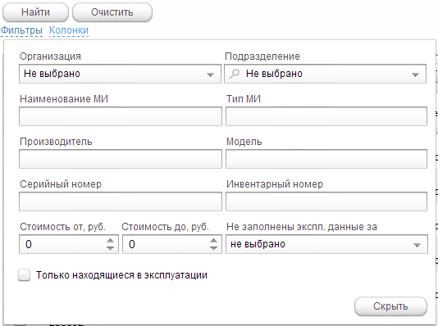
Рисунок 36. Фильтры
  - Работа с колонками
Для изменения наличия и места расположения колонок таблицы необходимо нажать ссылку с выпадающим окном . В окне отобразятся список отображающихся колонок и список колонок для выбора, кнопка и кнопки для изменения отображающихся колонок ():
- - выбрать все колонки,
- - убрать все колонки,
- - поменять местами список колонок и выбранные колонки,
- - восстановить по умолчанию.
Изменение наличия и местоположения колонки производится путем перемещения необходимой колонки при удержании левой кнопки мыши (Рисунок 37. Перемещение колонки).
Для закрытия окна «Колонки» необходимо нажать кнопку .
Для отображения таблицы в новом виде необходимо нажать кнопку .

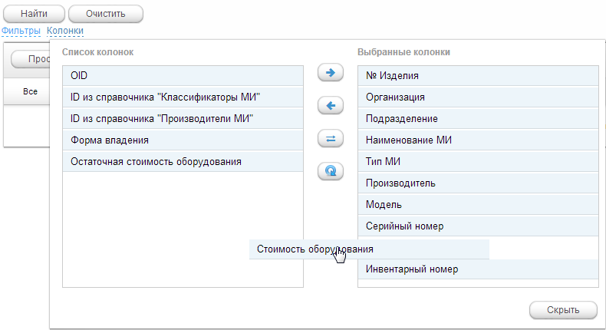
Рисунок 37. Перемещение колонки
  - Выгрузка
Для выгрузки данных по внесенным в реестр медицинским изделиям, отображаемым в таблице, в файл формата Excel необходимо нажать на кнопку .
  - Подробная выгрузка
Для выгрузки сводного отчета по медицинским изделиям на текущее число в файле формата Excel необходимо нажать на кнопку и в открывшемся окне нажать на ссылку названия файла в формате zip.
  - Просмотреть
Для просмотра МИ необходимо отметить искомую строку в столбце «Все» и нажать кнопку . Откроется окно с выпадающими списками «Организация» и «Подразделение», где выбрано наименование организации и подразделения соответственно, и вкладками (Рисунок 38. Просмотреть МИ):
- Карта МИ,
- Классификаторы,
- Регистрационное удостоверение,
- Бухучет,
- Техсостояние,
- Средство измерения,
- Прочее,
- Операции,
- Примечания.
Поля, отмеченные красной точкой, являются обязательными для заполнения.

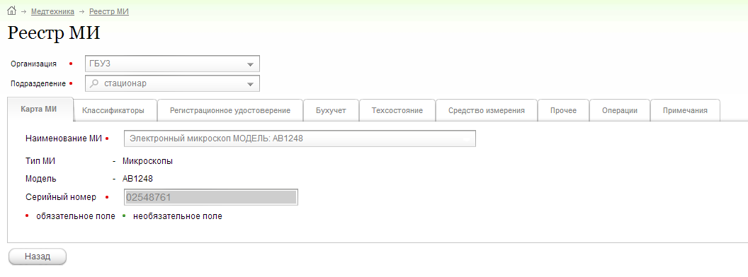
Рисунок 38. Просмотреть МИ
Если вкладки раздела выходят за границы окна браузера, то справа от вкладок появляется иконка , при нажатии на которую открывается список вкладок данного раздела.
    - Карта МИ
Вкладка «Карта МИ» состоит из выпадающего списка «Наименование МИ», где выбрано наименование МИ, и полей для ввода «Тип МИ», «Модель» и «Серийный номер» (Рисунок 39. Карта МИ).
Данные в поля «Тип МИ» и «Модель МИ» загружены автоматически после выбора значения в выпадающем списке «Наименования МИ» из справочника «Классификаторы МИ» (заполняется пользователем ОУЗа).

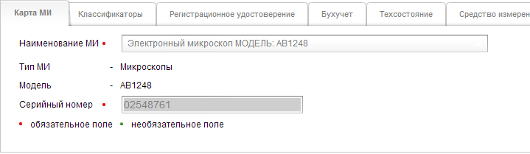
Рисунок 39. Карта МИ

    - Классификаторы
Вкладка «Классификаторы» состоит из выпадающих панелей «Основные сведения» и «Общероссийские классификаторы». Данные загружены автоматически из справочника «Классификаторы МИ» (заполняется пользователем ОУЗа) после выбора элемента в выпадающем списке «Наименование МИ» во вкладке «Карта МИ».

Основные сведения
Выпадающая панель «Основные сведения» состоит из полей для ввода «Наименование вида изделия», «Класс потенциального риска применения», «Сфера применения», «Область медицинского применения» и «Функциональное назначение» (Рисунок 40. Классификаторы. Основные сведения).

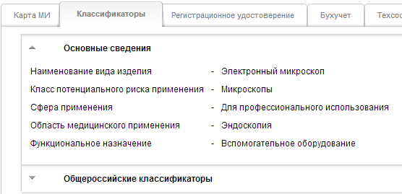
Рисунок 40. Классификаторы. Основные сведения

Общероссийские классификаторы
Вкладка «»Общероссийские классификаторы» состоит из полей для ввода общероссийских классификаторов: ОКОФ, ОКП, ОКПД, ТН ВЭД, GMDN, классификатор МТ по 97 приказу и 30-й ФЗ (Рисунок 41. Классификаторы. Общероссийские классификаторы).

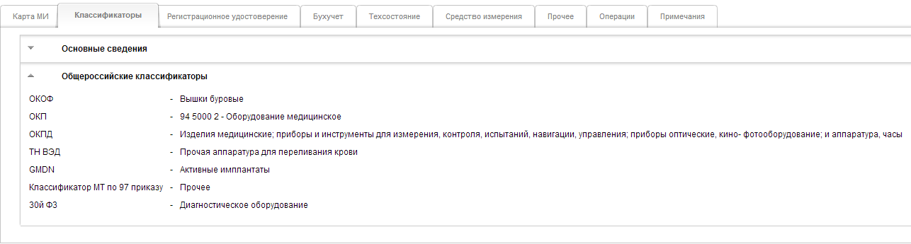
Рисунок 41. Классификаторы. Общероссийские классификаторы
    - Регистрационное удостоверение
Вкладка «Регистрационное удостоверение» состоит из выпадающих панелей «Основные сведения», «Производитель», «Декларант» и «Держатель регистрационного удостоверения».

Основные сведения
Выпадающая панель «Основные сведения» состоит из полей для ввода данных «№ регистрационного удостоверения», «№ приказа» и «Наименование изделия по регистрационным документам» и полей для ввода даты «Дата регистрационного удостоверения» и «Срок действия регистрационного удостоверения» (Рисунок 42.Регистрационное удостоверение. Основные сведения).

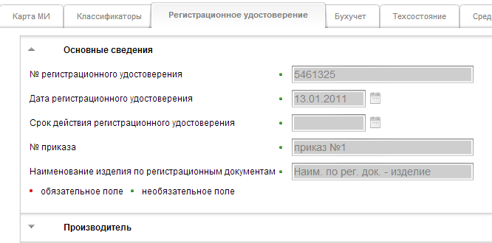
Рисунок 42.Регистрационное удостоверение. Основные сведения

Производитель
Выпадающая панель «Производитель» состоит из выпадающего списка «Производитель», полей для ввода данных «Срок эксплуатации» и «Поставщик» и поля для ввода даты «Дата выпуска» (Рисунок 43. Регистрационное удостоверение. Производитель).
Дополнить выпадающий список поля «Производитель» можно в разделе «Справочник МИ» 8.2.

Декларант
Выпадающая панель «Декларант» состоит из полей для ввода данных «Наименование» и «Адрес» и выпадающего списка «Страна» (Рисунок 44. Регистрационное удостоверение. Декларант).

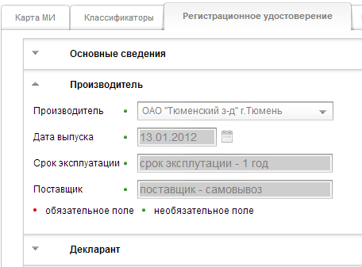
Рисунок 43. Регистрационное удостоверение. Производитель

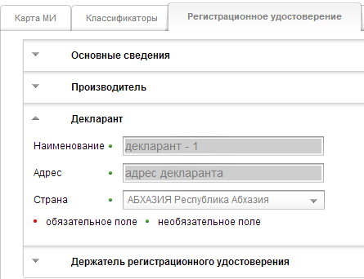
Рисунок 44. Регистрационное удостоверение. Декларант

Держатель регистрационного удостоверения
Выпадающая панель «Держатель регистрационного удостоверения» состоит из полей для ввода «Держатель регистрационного удостоверения» и «Адрес» и выпадающего списка «Страна» (Рисунок 45. Регистрационное удостоверение. Держатель регистрационного удостоверения).

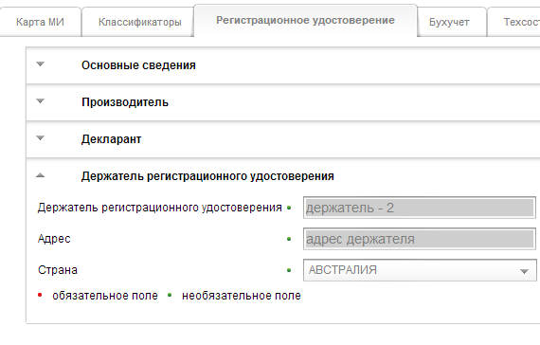
Рисунок 45. Регистрационное удостоверение. Держатель регистрационного удостоверения
    - Бухучет
Вкладка «Бухучет» состоит из выпадающих панелей «Основные сведения», «Остаточная стоимость» и «Государственный контракт».

Основные сведения
Выпадающая панель «Основные сведения» состоит из полей для ввода данных «Инвентарный номер», «Регистрационный знак (для автомобилей)», «Стоимость приобретения, руб.» и «Цена производителя, руб.», выпадающих списков «Поставка» и «Форма владения» и поля для ввода даты «Дата приобретения» (Рисунок 46. Бухучет. Основные сведения).
Поля «Стоимость приобретения, руб.» и «Цена производителя, руб.» являются числовыми, дробные числа вводятся через «,».

Остаточная стоимость
Выпадающая панель «Остаточная стоимость» состоит из таблицы, поля ввода даты «Дата оценки» и полей для ввода данных «Фактическая стоимость, руб.», «Остаточная стоимость, руб.» и «Износ, %» (Рисунок 47. Бухучет. Остаточная стоимость).

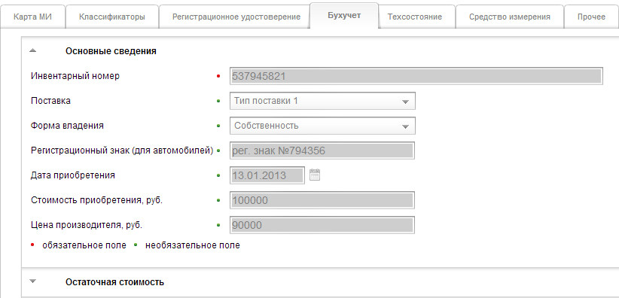
Рисунок 46. Бухучет. Основные сведения
Поля «Фактическая стоимость, руб.» и «Остаточная стоимость, руб.» являются числовыми. В поле «Износ, %» введено число в диапазоне от 0 до 100. Дробные числа вводятся через «,».

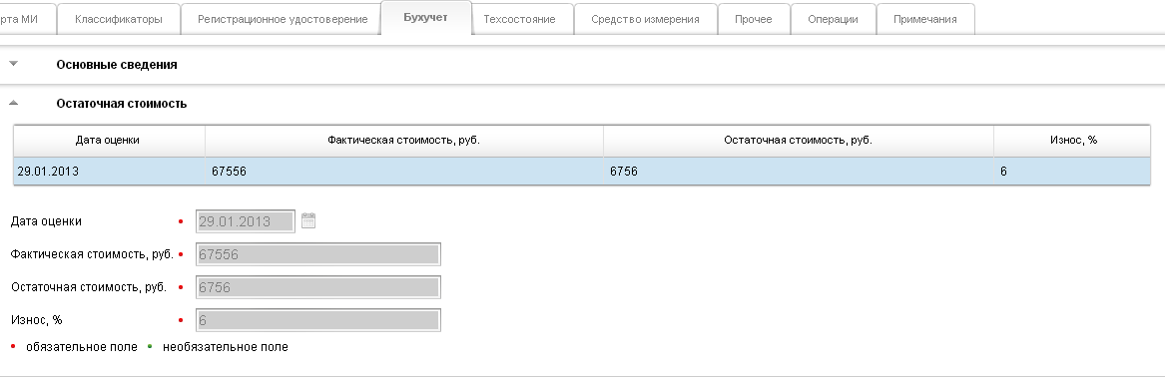
Рисунок 47. Бухучет. Остаточная стоимость

Государственный контракт
Выпадающая панель «Государственный контракт» состоит из поля для ввода данных «Номер гос. контракта», поля для ввода даты «Дата заключения» и выпадающего списка «Приобретено в рамках» (Ошибка! Источник ссылки не найден.).
    - Техсостояние
Вкладка «Техсостояние» состоит из выпадающих панелей «Общие сведения», «Техобслуживание», «Простой медицинского оборудования» и «Эксплуатационные данные».

Общие сведения
Выпадающая панель «Общие сведения» состоит из таблицы, поля даты «Дата», переключателей «Да/Нет» полей «Требует ремонта» и «Требует списания» (Рисунок 48. Техсостояние).

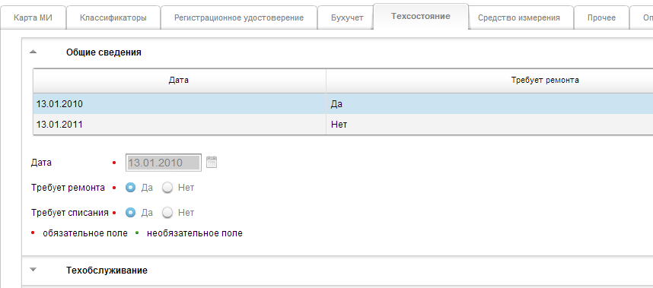
Рисунок 48. Техсостояние. Общие сведения

Техобслуживание
Выпадающая панель «Техобслуживание» состоит из переключателей «Да/Нет» полей «Наличие договора на техническое обслуживание», «Наличие лицензии на проведение технического обслуживания» и «Наличие у медицинской организации лицензии на проведение технического обслуживания, в случае если медицинская организация самостоятельно осуществляет техническое обслуживание» и полей для ввода данных «Название организации, осуществляющей техническое обслуживание» и «Документ, подтверждающий прохождение технического обслуживания» (Рисунок 49. Техсостояние. Техобслуживание).

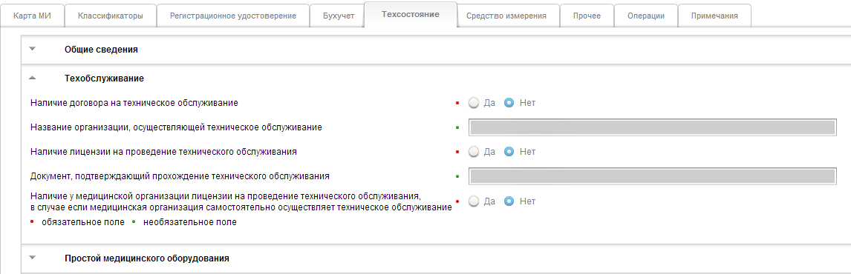
Рисунок 49. Техсостояние. Техобслуживание

Простой медицинского оборудования
Выпадающая панель «Простой медицинского оборудования» состоит из таблицы, полей для ввода даты «Дата начала простоя» и «Дата возобновления работы медицинского оборудования» и поля для ввода данных «Причины простоя» (Рисунок 50. Техсостояние. Простой медицинского оборудования).
В данную таблицу вносятся данные, если причиной простоя оборудования был ремонт оборудования или помещения, ревизия, отсутствие электричества и т.п. Если простой оборудования был по причине отсутствия пациентов, то такие данные учитываются при заполнении раздела 7.3.5.4 «Эксплуатационные данные».

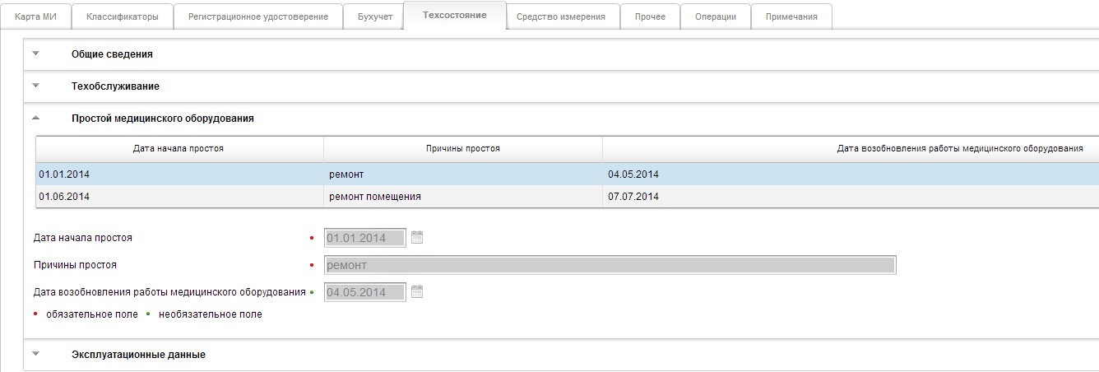
Рисунок 50. Техсостояние. Простой медицинского оборудования

Эксплуатационные данные
Выпадающая панель «Эксплуатационные данные» состоит из таблицы, полей для ввода данных «Установленный/назначенный ресурс, ед.», «Средняя длительность процедуры, ед.», «Общее кол-во выполненных исследований (процедур) за период», «Среднее кол-во применений в смену», «Количество смен (в сутки)» и «Кол-во рабочих дней за период» и выпадающего списка «Период эксплуатации» (Рисунок 51. Техсостояние. Эксплуатационные данные).

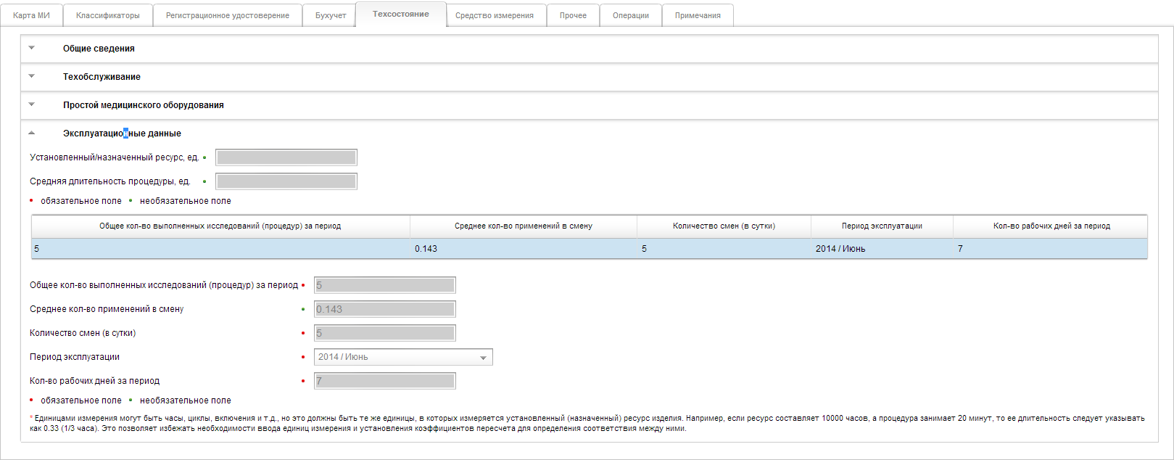
Рисунок 51. Техсостояние. Эксплуатационные данные
Период эксплуатации уникален, т.е. для каждого периода должны быть только одни данные. Если период эксплуатации повторяется, то при сохранении данных система выдает ошибку и строки с повторяющимся периодом в таблице подсвечиваются красным цветом.
Поле «Среднее кол-во применений в смену» закрыто на ввод и заполняется автоматически после заполнения полей данной выпадающей панели из расчета деления общего количества выполненных исследований (процедур) за период на произведение количества рабочих дней за период на количество смен в сутки. Если поле «Кол-во рабочих дней за период» не заполнено, то поле «Среднее кол-во применений в смену» считается из расчета деления общего количества выполненных исследований (процедур) за период на произведение количества дней за отработанный месяц на количество смен в сутки.
Единицами измерения могут быть часы, циклы, включения и т.д., но это должны быть те же единицы, в которых измеряется установленный (назначенный) ресурс изделия. Например, если ресурс составляет 10000 часов, а процедура занимает 20 минут, то ее длительность следует указывать как 0.33 (1/3 часа). Это позволяет избежать необходимости ввода единиц измерения и установления коэффициентов пересчета для определения соответствия между ними.
    - Средство измерения
Вкладка «Средство измерения» состоит из выпадающих панелей «Общие сведения» и «Сведения о проверке».

Общие сведения
Выпадающая панель «Общие сведения» состоит из переключателя «Да/Нет» поля «Является средством измерения», полей для ввода данных «Регистрационный номер средства измерения», «Класс точности средства измерения» и «Диапазон измерений» и выпадающего списка «Единица измерения» (Рисунок 52. Средство измерения. Общие сведения).

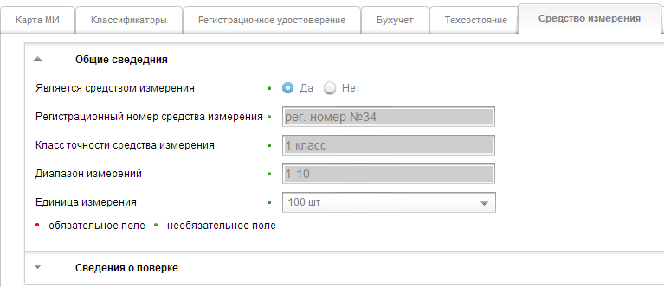
Рисунок 52. Средство измерения. Общие сведения

Сведения о проверке
Выпадающая панель «Сведения о проверке» состоит из таблицы, поля для ввода данных «Свидетельство о проверке» и поля для ввода даты «Срок действия» (Рисунок 53. Средство измерения. Сведения о проверке).

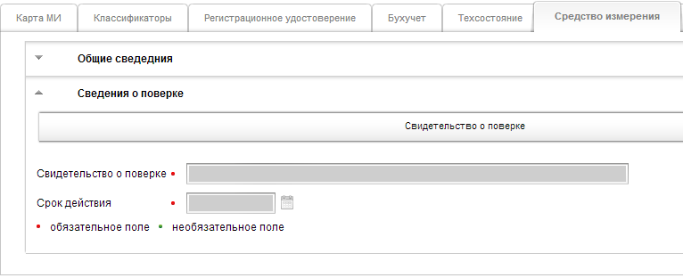
Рисунок 53. Средство измерения. Сведения о проверке
    - Прочее
Вкладка «Прочее» состоит из выпадающих панелей «Прочие сведения об изделии» и «Применяемые расходные материалы».

Прочие сведения об изделии
Выпадающая панель «Прочие сведения об изделии» состоит полей для ввода данных «Комплектация изделия» и «Прочие параметры» и переключателя «Да/Нет» поля «Наличие акта об обучении медицинского персонала работе на оборудовании» (Рисунок 54. Прочее. Прочие сведения об изделии).

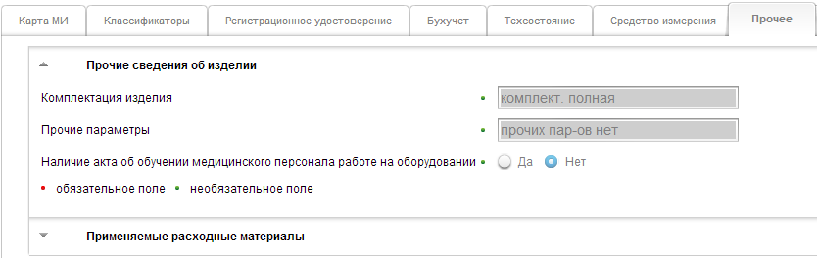
Рисунок 54. Прочее. Прочие сведения об изделии

Применяемые расходные материалы
Выпадающая панель «Применяемые расходные материалы» состоит из таблицы и поля для ввода данных «Наименование» (Рисунок 55. Прочее. Применяемые расходные материалы).

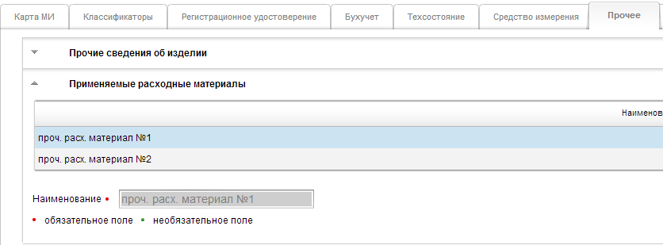
Рисунок 55. Прочее. Применяемые расходные материалы
    - Операции
Вкладка «Операции» состоит из таблицы, поля ввода даты «Дата операции» и выпадающего списка «Наименование операции» (Рисунок 56. Операции).

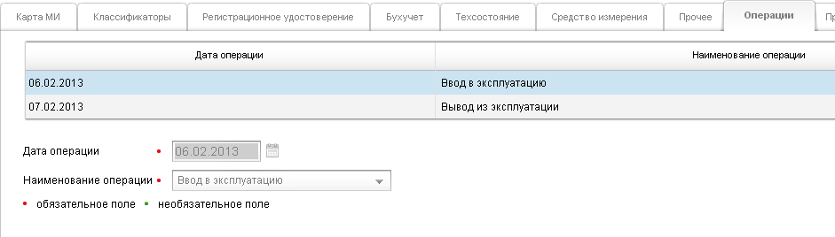
Рисунок 56. Операции
    - Примечания
Вкладка «Примечания» состоит из таблицы, поля для ввода даты «Дата» и поле для ввода данных «Примечание» (Рисунок 57. Примечания).

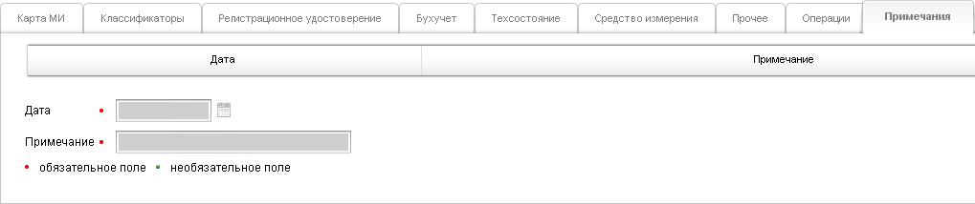
Рисунок 57. Примечания
Для возврата к реестру МИ необходимо нажать кнопку .
  - Экспорт в xml
Для выгрузки данных медтехники в файлы формата xml необходимо нажать на кнопку и далее в открывшемся окне нажать на ссылку.

Справочники МИ
Раздел «Справочники МИ» служит для просмотра и экспорта элементов справочников.
Данный раздел состоит из списка справочников, поля для поиска элемента справочника и таблицы отображения выбранного справочника (Рисунок 58. Справочники МИ. Классификаторы МИ).
Слева расположен список справочников. По умолчанию в таблице отображается справочник «Классификаторы МИ».
Над таблицей расположено поле поиска элементов таблицы. Для поиска необходимо ввести часть наименования элемента или наименование элемента полностью без учета регистра и нажать кнопку . В таблице отобразятся все элементы удовлетворяющие поиску. Для отображения всех элементов таблицы необходимо удалить из поля поиска информацию вручную или с помощью и нажать кнопку .

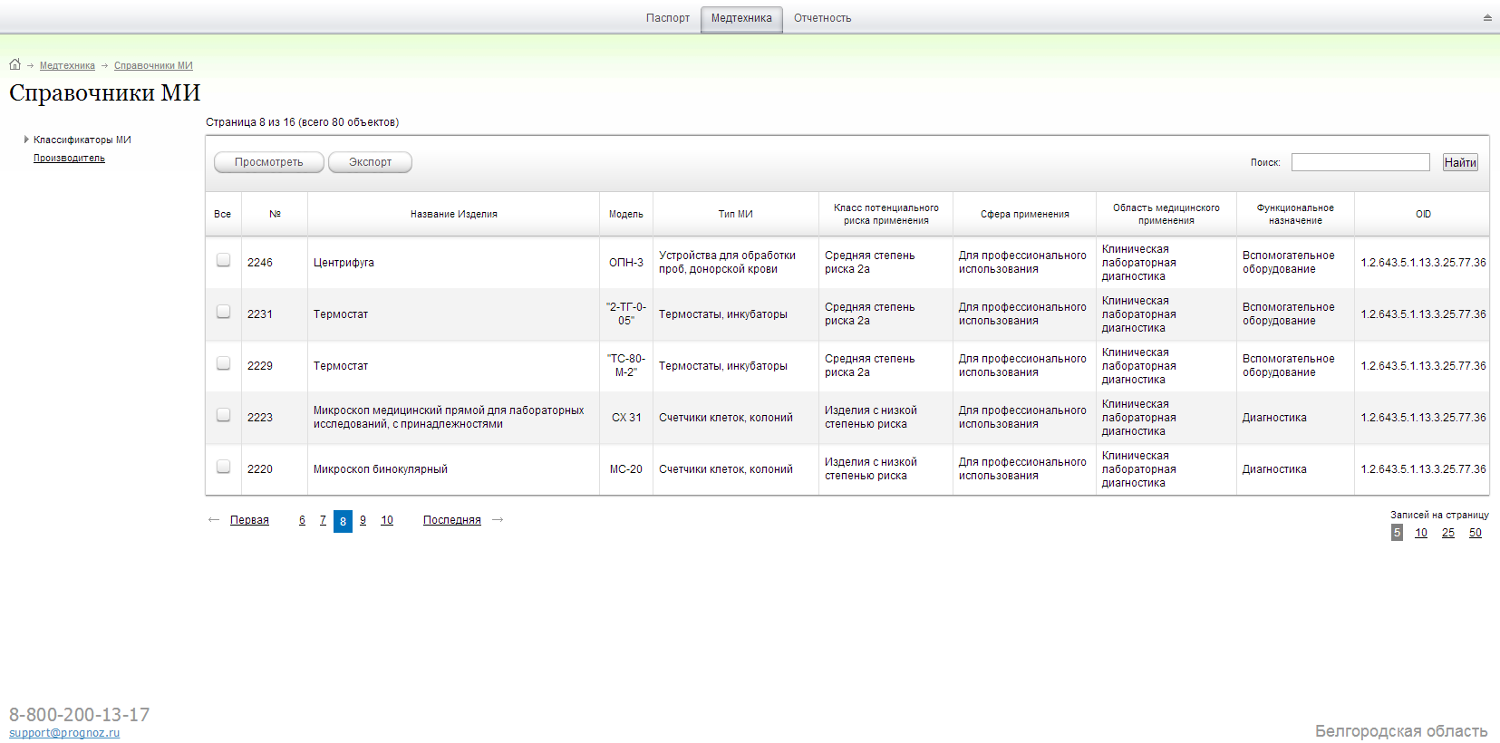
Рисунок 58. Справочники МИ. Классификаторы МИ
  - Классификаторы МИ
Справочник «Производитель» содержит данные о названии, модели, типе медицинского изделия, области и сфере его применения, классе потенциального риска, функциональном назначении и OID организации, которая внесла данное МИ.
Для просмотра МИ необходимо нажать кнопку , расположенную в верхней части таблицы. Откроется окно с закладками «Основные сведения» и «Общероссийские классификаторы» (Рисунок 59. Справочник «Классификаторы МИ». Основные сведения). Поля отмеченные красной точкой являются обязательными для заполнения.
Вкладка «Основные сведения» содержит поля для ввода данных «Название» и «Модель» и выпадающие списки «Тип МИ», «Класс потенциального риска применения», «Сфера применения», «Область медицинского применения» и «Функциональное назначение».

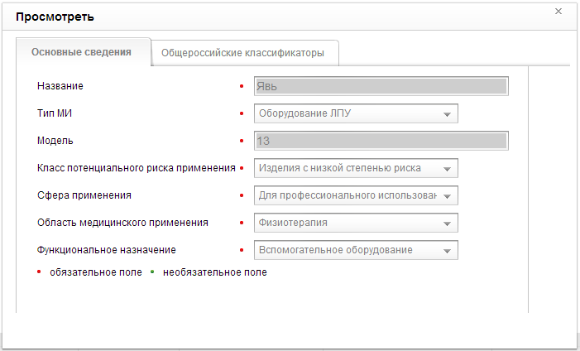
Рисунок 59. Справочник «Классификаторы МИ». Основные сведения
Вкладка «Общероссийские классификаторы» содержит выпадающие списки «ОКОФ», «ОКП», «ОКПД», «ТН ВЭД», «GMDN», «Классификатор МТ по 97 приказу» и «30й ФЗ» (Рисунок 60. Справочник «Классификаторы МИ». Общероссийские классификаторы).

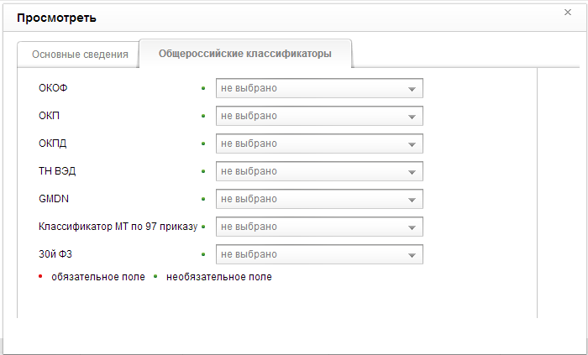
Рисунок 60. Справочник «Классификаторы МИ». Общероссийские классификаторы
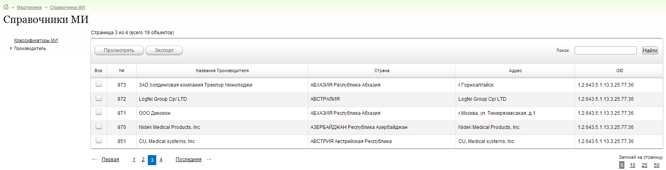
Рисунок 61. Справочники МИ. Производитель
  - Производитель
Справочник «Производитель» содержит данные о названии, стране, адресе производителей и OID организации, которая внесла данного производителя.
Для просмотра данных производителя необходимо нажать на кнопку , расположенную в верхней части таблицы (Рисунок 61. Справочники МИ. Производитель).
В открывшемся окне представлены поля ввода данных «Производитель» и «Адрес производителя» и выпадающий список «Страна».

Импорт медтехники
Для импорта медтехники необходимо перейти в раздел «Медтехника/Импорт».
Откроется окно с вкладками «Файлы», «Ошибки», «Сообщения» и «Отправка файлов» (Рисунок 62. Медтехника. Импорт).

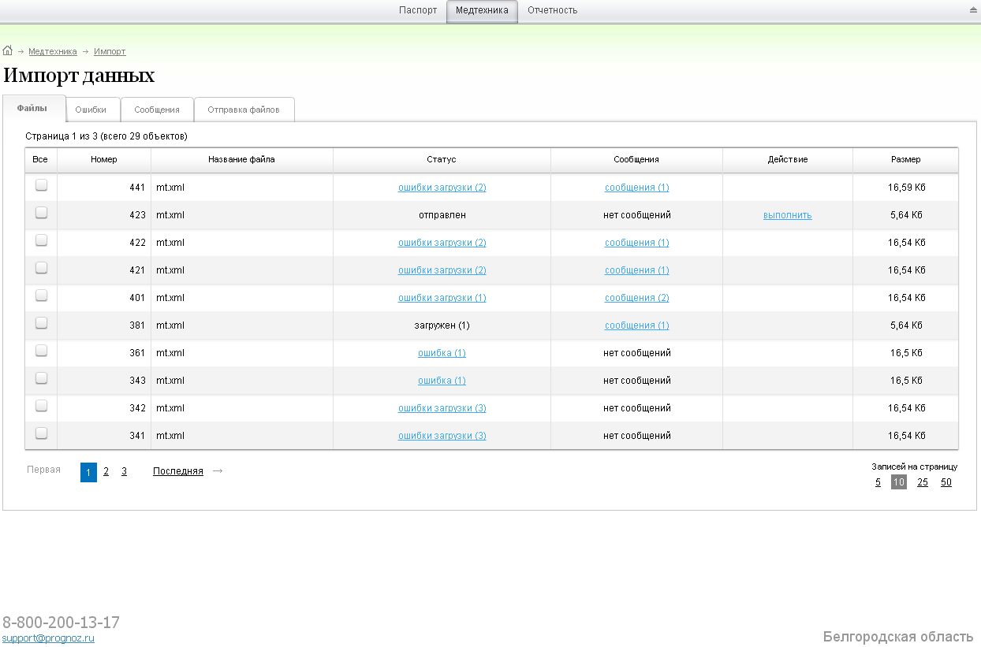
Рисунок 62. Медтехника. Импорт
Для импорта файлов с МИ необходимо открыть вкладку «Отправка файлов» (Рисунок 63. Импорт МИ. Отправка фалов).
Для выбора файла для загрузки необходимо выбрать в выпадающем списке «Тип загрузки» куда будет загружен данный файл: в реестр МИ или в один из справочников «Классификаторы МИ» или «Производитель», нажать кнопку и в открывшемся окне открыть искомый файл.
Импортировать можно файлы с форматом xml или zip, при этом, если импортируется архив формата zip, то внутри него должны быть файлы в формате xml. Размер импортируемого файла не должен превышать 16 Мб. Для отправки нескольких файлов необходимо поместить их в архиф формата zip.
Выбрав файл необходимо нажать кнопку , после чего откроется вкладка «Файлы», где в таблице отобразится данный файл со статусом , сообщением и действием . Если был отправлен архив, то в таблице отобразятся все файлы данного архива.
Далее необходимо нажать ссылку для проверки и загрузки файла.

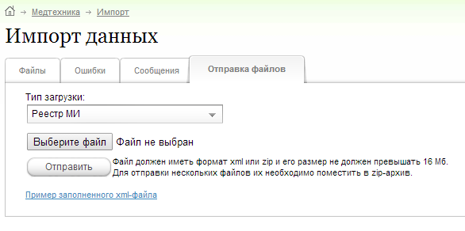
Рисунок 63. Импорт МИ. Отправка фалов
Во время загрузки и проверки файла в таблице отображается статус и сообщение .
Если при проверке файла будут выявлены ошибки, то файл отобразится в таблице со статусом , где в скобках будет указано количество ошибок, и сообщением .
Если возникнут ошибки при загрузке файла, то файл отобразится в системе со статусом , где в скобках указано количество ошибок загрузки, и сообщением , где в скобках указано количество загруженных МИ, или сообщением .
Если проверка и загрузка файла прошли успешно, то файл отобразится в таблице со статусом и сообщением , где в скобках указано количество загруженных МИ.

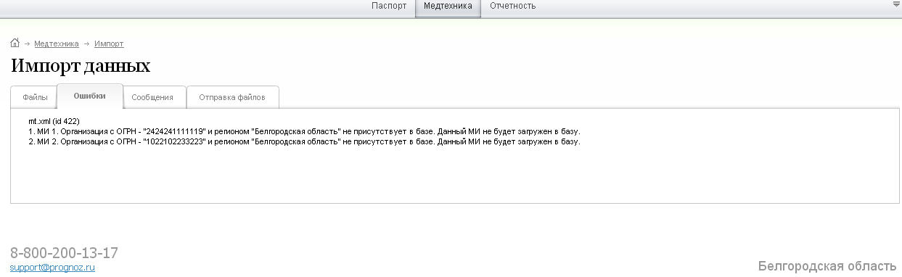
Рисунок 64. Импорт МИ. Ошибки
Для просмотра ошибок или ошибок загрузки необходимо соответственно нажать на ссылку или . Откроется вкладка «Ошибки» с перечнем ошибок (Рисунок 64. Импорт МИ. Ошибки).
Для просмотра сообщения необходимо нажать на ссылку , после чего откроется вкладка «Сообщения» (Рисунок 65. Импорт МИ. Сообщения).

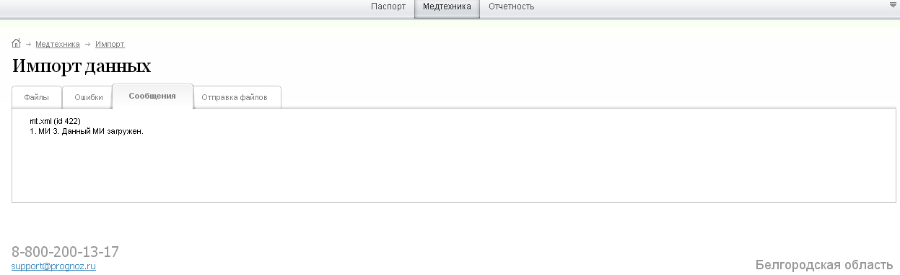
Рисунок 65. Импорт МИ. Сообщения
С помощью данного раздела можно не только загрузить новые элементы в реестр МИ или справочники, но и редактировать существующие. Редактирование элемента производится на основании сверки OID медицинского учреждения и ID элемента, которые указываются в загружаемом файле формата xml.
ID элемента справочника является номер в столбце «№» таблицы. ID элемента реестра МИ является инвентарный номер, который находится на выпадающей панели «Основные сведения» вкладки «Бухучет». ID элемента должен быть уникален, соответственно номер элемента справочников или инвентарный номер реестра МИ так же должны быть уникальны.
Если в загружаемом файле не указан ID или такого ID не существует в системе, то данный элемент загружается как новый.

Отчетность
Раздел «Отчетность» служит ввода отчетных данных и просмотра отчетов.
  - Аналитика
В подразделе «Аналитика» представлены два вида отчета: «Наполняемость» и «Федеральное статическое наблюдение» (Рисунок 66. Отчетность. Аналитика).

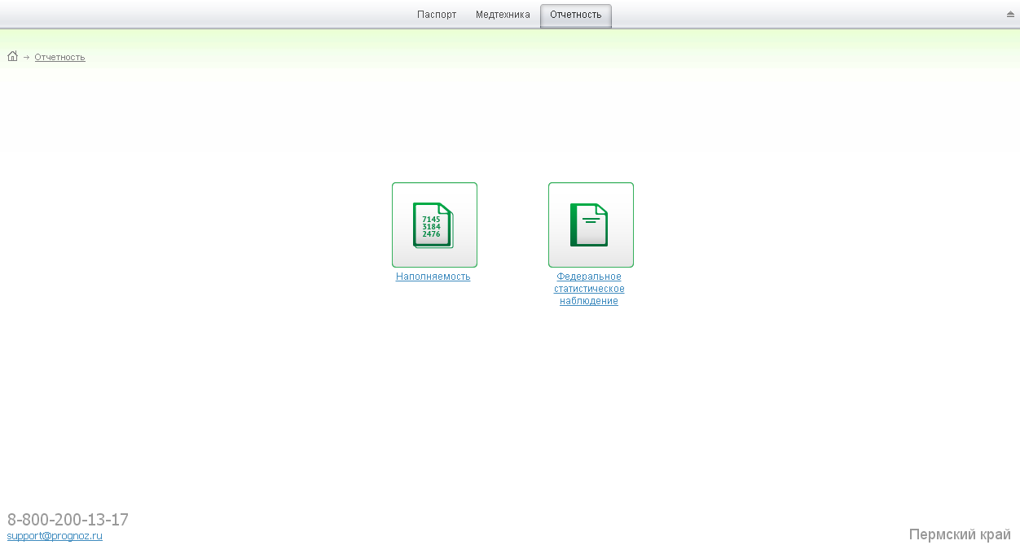
Рисунок 66. Отчетность. Аналитика
    - Наполняемость
В отчете «Наполняемость» можно просмотреть наполненность вкладок данными при заполнении паспорта по каждому МУ, наполняемость медицинскими учреждениями и стандарты медицинской помощи по каждому МУ.
Для этого необходимо зайти в раздел «Отчетность/Аналитика» и в открывшемся окне нажать на ссылку или иконку над ссылкой (Рисунок 67. Отчетность. Аналитика. Наполняемость).

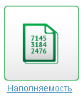
Рисунок 67. Отчетность. Аналитика. Наполняемость
После нажатия на ссылку откроется окно с выбором отчетов по наполняемости: «Наполняемость МУ», «Наполняемость по вкладкам» и «Работа по стандартам медицинской помощи» (Рисунок 68. Отчетность. Аналитика. Список отчетов по наполняемости).

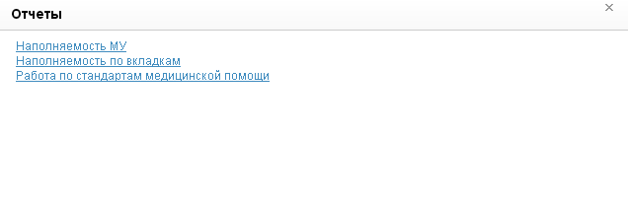
Рисунок 68. Отчетность. Аналитика. Список отчетов по наполняемости

Наполняемость МУ
Для просмотра отчета необходимо нажать на ссылку . Данный отчет представлен в виде таблицы с данными по пополняемости системы медицинскими учреждениями по месяцам (Рисунок 69. Наполняемость МУ). По умолчанию в таблице отражаются данные за текущий год. Для просмотра данных за предыдущие года необходимо слева над таблицей в выпадающем списке выбрать год и нажать на кнопку .

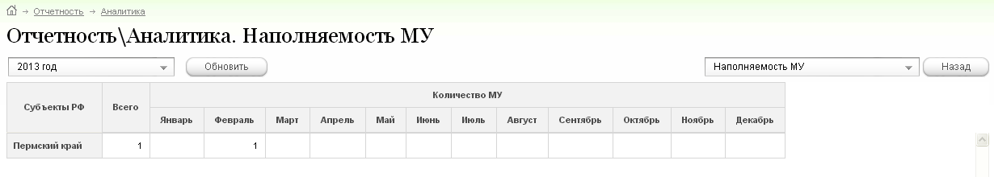
Рисунок 69. Наполняемость МУ
Для выхода из окна отчета необходимо нажать .
Для перехода в другие отчеты необходимо в выпадающем списке справа над таблицей выбрать соответствующий отчет.

Наполняемость по вкладкам
Для просмотра отчета необходимо нажать на ссылку (Рисунок 68. Отчетность. Аналитика. Список отчетов по наполняемости).
В открывшемся окне отобразится таблица, в которой в виде горизонтальных баров отобразится наполненность разделов по субъекту РФ, к которому привязан пользователь (Рисунок 70. Наполняемость по вкладкам).

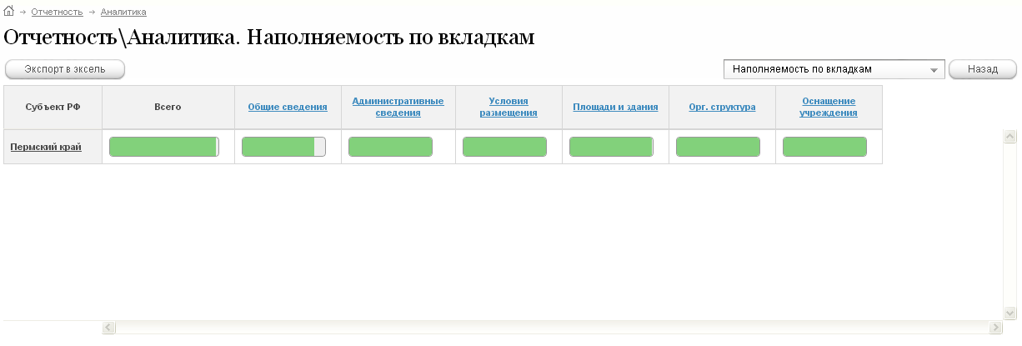
Рисунок 70. Наполняемость по вкладкам
При наведении курсора на бар в сплывающем окне указывается в числовом варианте процент наполняемости данного раздела, а в столбце всего – процент наполняемости паспортов МУ по субъекту РФ.
Для просмотра наполняемости по вкладкам разделов необходимо нажать на ссылку названия раздела в шапке столбцов. Для возврата к таблице по наполняемости разделов необходимо нажать на ссылку названия раздела.
Для просмотра наполняемости по каждому МУ необходимо нажать на ссылку названия субъекта РФ. Можно просмотреть наполняемость по разделам каждого МУ как описано выше. Для возврата к таблице по наполняемости субъекта РФ необходимо нажать на ссылку названия субъекта РФ.
Для выхода из окна отчета «Наполняемость по вкладкам» необходимо нажать .
Для экспорта данных в формате Excel необходимо нажать на кнопку .
Для перехода в другие отчеты необходимо в выпадающем списке справа над таблицей выбрать соответствующий отчет.

Работа по стандартам медицинской помощи
Для просмотра отчета «Работа по стандартам медицинской помощи» необходимо нажать на ссылку (Рисунок 68. Отчетность. Аналитика. Список отчетов по наполняемости).
В открывшемся окне отобразится таблица с перечнем медицинских учреждений и представленных в виде ссылок количеством в них стандартов медицинской помощи (Рисунок 71. Работа по стандартам медицинской помощи).

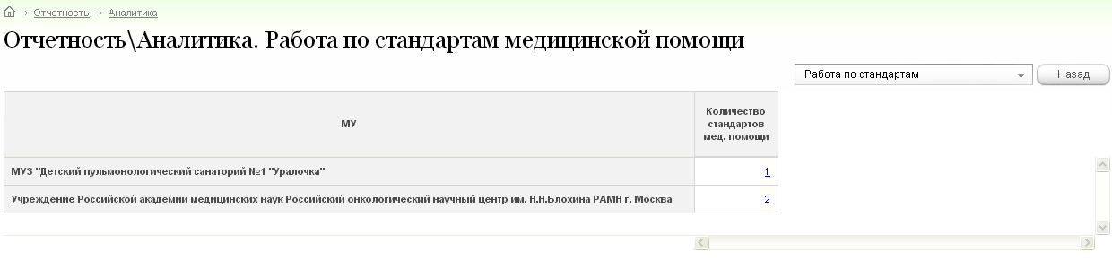
Рисунок 71. Работа по стандартам медицинской помощи
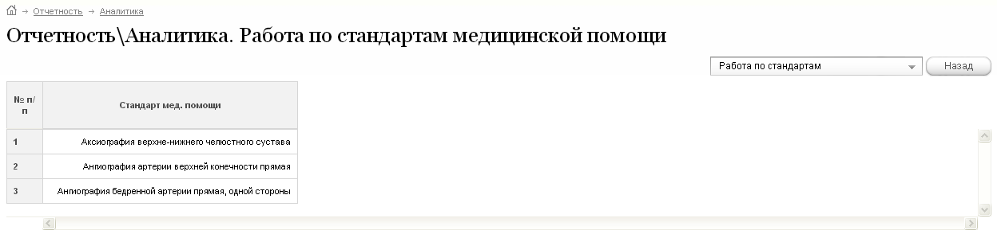
Рисунок 72. Перечень стандартов медицинской помощи
Для просмотра перечня стандартов медицинской помощи необходимо нажать на соответствующую ссылку количества стандартов искомого МУ (Рисунок 72. Перечень стандартов медицинской помощи).
Для выхода из окна отчета «Работа по стандартам медицинской помощи» необходимо нажать .
Для перехода в другие отчеты необходимо в выпадающем списке справа над таблицей выбрать соответствующий отчет.
    - Федеральное статистическое наблюдение
В отчете «Федеральное статистическое наблюдение» можно просмотреть отчет по Форме № 17 по годам по субъекту РФ, к которому привязан пользователь, и каждому МУ данного субъекта.
Для этого необходимо зайти в раздел «Отчетность/Аналитика» и в открывшемся окне нажать на ссылку 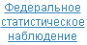 или иконку над ссылкой (Рисунок 73. Федеральное статистическое наблюдение).


Рисунок 73. Федеральное статистическое наблюдение
В открывшемся окне для формирования отчета необходимо нажать на ссылку , в открывшемся окне выбрать из списков МУ и год и нажать кнопку (Рисунок 74. Отчетность. Аналитика. Форма № 17).
Для выхода из окна отчета необходимо нажать кнопку .

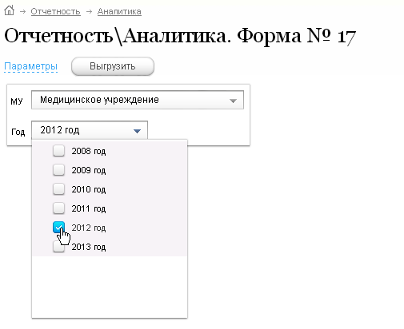
Рисунок 74. Отчетность. Аналитика. Форма № 17
  - Отчетные формы
Для открытия отчета об использовании медицинского оборудования необходимо зайти в раздел «Отчетность/Отчетные формы» и отметить в левой верхней части окна отчет «Сведения об использовании (эксплуатации) МО».
Справа откроется таблица с данными отчета, ссылкой и кнопками и . По умолчанию открывается отчет по всему субъекту за текущий месяц по всем формам приобретения (Рисунок 75. Сведения об использовании (эксплуатации) МО). Для изменения параметров отчета и сортировки необходимо нажать на ссылку . Откроется окно, где в выпадающих списках «Субъект РФ», «Период» и «Приобретено в рамках» выбрать искомое и нажать на кнопку . Для изменения формата вывода данных и/или сортировки данных в таблице отчета необходимо в открывшемся окне установить переключатель на искомый элемент и нажать на кнопку .

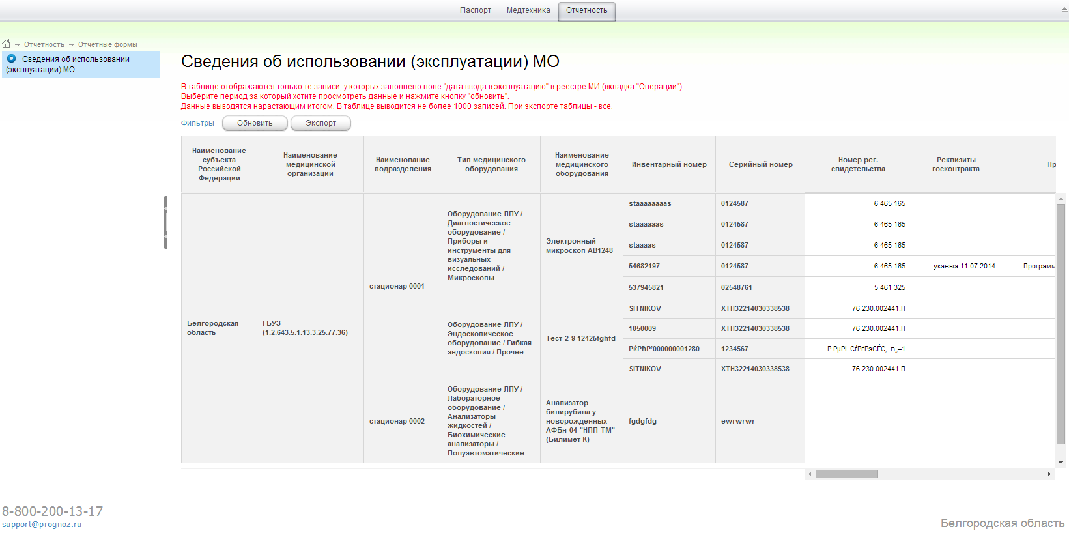
Рисунок 75. Сведения об использовании (эксплуатации) МО
В таблице отображаются записи, у которых заполнено поле «Дата ввода в эксплуатацию» во вкладке «Операции» раздела «Реестр МИ».
Данные выводятся нарастающим итогом. В столбце «Кол-во выполненных исследований (процедур) с начала года» отображается количество исследований (процедур) с начала года на выбранный месяц. В столбце «Простой с начала года (в днях)» отображается сумма периодов простоя с начала года на выбранный месяц. В столбце «Причина простоя» отображаются через запятую причины простоя по всем периодам.
Для экспорта отчета в файл формата Excel необходимо нажать на кнопку .

формирование xml-файлов
Описание объектной модели xml-файлов при работе с импортом и список справочников находятся на сайте http://pmu-info.rosminzdrav.ru.

Техническая поддержка пользователей
  - Контактная информация
- Телефон круглосуточной службы технической поддержки пользователей: 8-800-200-13-17. Звонок по России бесплатный.
- Адрес электронной почты службы технической поддержки пользователей: support@prognoz.ru.
  - Порядок обращения в службу технической поддержки
При обращении в службу технической поддержки пользователей сотруднику СТП необходимо сообщить следующие сведения:
- Название Системы, по поводу которой вы обращаетесь;
- ФИО;
- Субъект РФ;
- Организация;
- Контактный телефон;
- Адрес электронной почты (если есть);
- Ваш вопрос/предложение/замечание/сообщение об ошибке.
  - Создание снимков экрана – «скриншотов»
Для того чтобы сделать снимок экрана с ошибкой необходимо выполнить следующие действия:
- Сделать копию экрана с ошибкой, при помощи клавиши «PrtnScrn» на клавиатуре;
- Создать документ Microsoft Word;
- При помощи пункта меню «Правка – Вставить» добавить изображение с ошибкой в документ;
- Под изображением написать комментарий, описывающий действия, в результате которых возникла ошибка;
- Сохранить и отправить на электронную почту технической поддержке созданный документ.

Перечень сокращений
Обозначение | Описание
МУ | Медицинское учреждение
МИ | Медицинское изделие
Паспорт МУ | Программный комплекс по ведению паспортов медицинских учреждений Российской Федерации информационно-аналитической системы Минздрава России
ИАС | Информационно-аналитическая система
Мб | Мегабайт
ОЗУ | Оперативное запоминающее устройство
Система | Информационно-аналитическая система Минздрава России
СТП | Служба технической поддержки
xml | eXtensible Markup Language
ОШМ | Организационно-штатное мероприятие

